МІНІСТЕРСТВО ОСВІТИ І НАУКИ УКРАЇНИ
ЗАПОРІЗЬКИЙ НАЦІОНАЛЬНИЙ УНІВЕРСИТЕТ
Факультет фізичного виховання, здоров’я та туризму
Кафедра туризму та готельно-ресторанної справи

КВАЛІФІКАЦІЙНА РОБОТА
магістра

на тему: «Особливості розвитку ринку туристичних послуг у країнах Південної Європи в умовах пандемії C0VID-19»
«Features of the Development of the Tourist Services Market in the countries of Southern Europe in the Conditions of the COVlD-19»

Виконала: студентка 2 курсу,
групи 8.2421-утг-з
спеціальності 242 туризм
освітньої програми туризмознавство і гостинність
Повстяна Д.М.

Керівник: к.п.н., доцент кафедри туризму та готельно-ресторанної справи
Сидорук А.В.
Рецензент: к.п.н., доцент кафедри ТМФВіС Омельяненко Г.А.

Запоріжжя - 2022
МІНІСТЕРСТВО ОСВІТИ І НАУКИ УКРАЇНИ
ЗАПОРІЗЬКИЙ НАЦІОНАЛЬНИЙ УНІВЕРСИТЕТ

Факультет фізичного виховання, здоров’я та туризму
Кафедра туризму та готельно-ресторанної справи
освітній рівень магістр
спеціальність 242 туризм

ЗАТВЕРДЖУЮ:
Завідувач кафедри туризму
та готельно-ресторанної справи
__________ Н. В. Маковецька
(підпис)
«____» __________ 2022 року
ЗАВДАННЯ
НА КВАЛІФІКАЦІЙНУ РОБОТУ
_____________Повстяної Дар’ї Михайлівни_______________
(прізвище, ім’я, по-батькові)
1.Тема роботи (проєкту) «Особливості розвитку ринку туристичних послуг у країнах Південної Європи в умовах пандемії C0VID-19», керівник роботи (проєкту) Сидорук А.В., затверджена наказом ЗНУ від «23» липня 2022 року № 708-с.
2. Строк подання студентом роботи (проєкту) «___» _______ 2022 року.
3. Вихідні дані до роботи (проєкту). В ході дослідження нами виявлено, що туризм є найбільш постраждалою галуззю світової економіки під впливом пандемії коронавірусу. Після розповсюдження COVID-19 ринок туристичних послуг був практично заблокований: відміна рейсів, бронювань, подієвих заходів, закриття готелів і ресторанів, усе це призвело до значного падіння туристичних потоків і економіки країн загалом. За для підтримки туристичного сектору під час коронавірусу, державні уряди та спеціалісти у сфері туризму почали створювати та впроваджувати альтернативні повсякденним, звичним для споживачів туристичних послуг, заходи.
4. Зміст розрахунково-пояснювальної записки (перелік питань, що їх належить розробити):
1. Схарактеризувати розвиток світової туристичної галузі у до- та в період пандемії COVID-19.
2. Проаналізувати стан ринку туристичних послуг країн Південної Європи у період пандемії коронавірусу.
3. Дослідити заходи, спрямовані на розвиток туризму в країнах Південної Європи (на прикладі Італії й Іспанії).
5. Перелік графічного матеріалу (з точним зазначенням обов’язкових креслень): 4 таблиці, 17 малюнків, 66 літературних посилань, 11 додатків.

6. Консультанти роботи (проєкту)
Розділ | Консультант | Підпис, дата
 |  | Завдання видав | Завдання прийняв
Розділ 1 | Сидорук А.В. | 10.09.2022 | 10.09.2022
Розділ 2 | Сидорук А.В. | 08.10.2022 | 08.10.2022
Розділ 3 | Сидорук А.В. | 19.11.2022 | 19.11.2022
7. Дата видачі завдання «___» __________ 20_ року.
КАЛЕНДАРНИЙ ПЛАН
№  з/п | Назва етапів дипломного проєкту (роботи) | Строк виконання етапів проєкту (роботи) | Примітка
1. | Вступ. Вивчення проблеми, опрацювання джерел та публікацій. | Вересень 2022 р. | виконано
2. | Написання першого розділу | Вересень 2022 р. | виконано
3. | Написання другого розділу | Жовтень 2022 р. | виконано
4. | Написання третього розділу | Листопад 2022 р. | виконано
5. | Написання висновків, комп’ютерний набір роботи | Листопад 2022р. | виконано
6. | Попередній захист дипломної роботи на кафедрі | Листопад 2022 р. | виконано

Студентка______________________________Д.М. Повстяна
(підпис)
Керівник роботи (проєкту) _____________А.В. Сидорук
(підпис)
Нормоконтроль пройдено
Нормоконтролер ____________________Е.А. Криволапов
(підпис)

РЕФЕРАТ

Кваліфікаційна робота – 76 сторінок, 11 додатків, 66 літературних джерел.
Мета кваліфікаційної роботи – дослідження розвитку ринку туристичних послуг у країнах Південної Європи в умовах пандемії C0VID-19.
Об’єкт дослідження – стан світової туристичної галузі в умовах пандемії C0VID-19.
Предмет дослідження – ринок туристичних послуг у країнах Південної Європи в період пандемії коронавірусу.
Методи дослідження. Для досягнення мети дослідження нами було використано сукупність наукових методів, які забезпечили його концептуальну цілісність, а саме: теоретико-методичну основу становлять фундаментальні положення загальної ринкової економіки з елементами визначення і порівняння кризових явищ; методи статистичного та порівняльного аналізу, що дали змогу об’єктивно оцінити рівень і динаміку впливу карантинних заходів на світову економіку; для візуалізації результатів емпіричних досліджень з метою вивчення негативних тенденцій був використаний табличний метод; порівняльні методи застосовано для вивчення світового досвіду ліквідації наслідків негативного впливу пандемії на туристичну галузь.
У кваліфікаційному проєкті було проаналізовано розвиток міжнародного туризму в доковідний час і у період коронавірусу. Схарактеризовано загальний стан ринку туристичних послуг у країнах Південної Європи. Докладно розглянуто туристичні сектора Італії й Іспанії у період пандемії C0VID-19, визначено їх особливості та заходи, які було впроваджено за для підтримки туристичної галузі в кризовий час.
ТУРИЗМ, ТУРИСТИЧНІ ПІДПРИЄМСТВА, ТУРИСТИЧНИЙ РИНОК, ПАНДЕМІЯ, C0VID-19, ЗАХОДИ РОЗВИТКУ
ABSTRACT

Qualification work is 76 pages, 11 applications, 66 references.
The purpose of the work is study of the development of the tourist services market in the countries of Southern Europe in the conditions of the C0VID-19 pandemic.
The object of research is the state of the world tourism industry in the conditions of the C0VID-19 pandemic.
The subject of research is the market of tourist services in the countries of Southern Europe during the coronavirus pandemic.
Research methods. To achieve the goal of the research, we used a set of scientific methods that ensured its conceptual integrity, namely: the theoretical and methodological basis is the fundamental provisions of the general market economy with elements of defining and comparing crisis phenomena; methods of statistical and comparative analysis that made it possible to objectively assess the level and dynamics of the impact of quarantine measures on the world economy; the tabular method was used to visualize the results of empirical studies in order to study negative trends; comparative methods were used to study the global experience of eliminating the negative impact of the pandemic on the tourism industry.
The qualification project analyzed the development of international tourism in the pre-war period and during the coronavirus period. The general state of the market of tourist services in the countries of Southern Europe is characterized. The tourism sectors of Italy and Spain during the C0VID-19 pandemic period are examined in detail, their features and measures implemented to support the tourism industry in times of crisis are determined.

TOURISM, TOURISM ENTERPRISES, TOURISM MARKET, PANDEMIC, C0VID-19, DEVELOPMENT MEASURES

ПЕРЕЛІК УМОВНИХ ПОЗНАЧЕНЬ, ОДИНИЦЬ, СИМВОЛІВ, СКОРОЧЕНЬ І ТЕРМІНІВ

ВСО – Всесвітня туристична організація;
ЄС – Європейський Союз;
М – місто;
Млн. – мільйон;
Млрд. – мільярд;
Пд. – Південна;
Р – рік;
Т.і. – та інше;
ENIT – Національне агентство з туризму;
% – відсоток.

ЗМІСТ
ВСТУП 8
РОЗДІЛ 1 СВІТОВИЙ РИНОК ТУРИСТИЧНИХ ПОСЛУГ 10
1.1 Стан розвитку туристичної галузі в світі у доковідний час 10
1.2 Характеристика міжнародного туризму в період COVID-19 17
РОЗДІЛ 2 ЗАВДАННЯ, МЕТОДИ ТА ОРГАНІЗАЦІЯ ДОСЛІДЖЕННЯ…………………………………………………………………29
2.1 Мета та завдання дослідження 29
2.2 Методи дослідження 29
2.3 Організація дослідження 30
2.3.1 Загальний аналіз туристичного сектору країн Європи під час пандемії COVID-19 32
РОЗДІЛ 3 РЕЗУЛЬТАТИ ДОСЛІДЖЕННЯ 39
3.1 Вплив пандемії коронавірусу на ринок туристичних послуг Італії 39
3.2 Аналіз туристичної галузі Іспанії в умовах COVID-19 44
3.3 Шляхи підвищення рівня ринку туристичних послуг країн Південної Європи 51
ВИСНОВКИ 56
ПЕРЕЛІК ПОСИЛАНЬ 57
ДОДАТКИ 64

ВСТУП

Актуальність теми. Туристична галузь є однією з найбільш важливих економічних складових кожної країни, яка залежить від зовнішніх чинників. Кліматичні катаклізми, військові та політичні конфлікти, зміна законодавства, епідемії, фінансова криза суттєво впливають на стан і розвиток ринку туристичних послуг, його інвестиційну привабливість. У 2020 році одним з основних чинників впливу на економічні процеси виявилося розповсюдження пандемії COVID-19. Країни всього світу почали впроваджувати низку заходів для мінімізації наслідків пандемії й стимулювання відновлення туристичного сектору. Світова пандемія сприяла необхідності виявлення і введення низки заходів для подолання наслідків пандемії та розвитку туристичної галузі в умовах коронакризи. Ключовою проблемою розвитку туризму у період пандемії стали виклики і загрози, які вона спричинила у туристичному бізнесі. Теоретичні та практичні аспекти вирішення проблеми впливу COVID-19 на туристичну сферу досліджувала велика кількість як зарубіжних (К. Зімані, І. Коварі, Й. Мансфелд, А. Пізам та ін.), так і українських (А. Голод, Д. Гурова, В. Зайцева, О. Заноско, С. Комісаренко, Н. Корж, І. Маркіна, С. Цвілий тощо) наукових діячів.
Так як пандемія тісно пов'язана зі сферою туризму, вона стала причиною найбільшого спаду показників у цій галуззі. Досі COVID-19 створює деякі труднощі і потребує обмежень, які напряму стосуються споживачів туристичних послуг. З кожним роком туризм набував широкого значення, з'являлися нові види і напрямки, туристичні агенції дивували різноманіттям пропозицій, споживачі все більше набували потреб у подорожах та нових емоцій.
Пандемія COVID-19 зумовила суттєві трансформації діяльності туристичних підприємств, так як туризм є специфічною і багатогранною галуззю, яка об’єднує в собі не тільки організацію транспортних послуг і послуг тимчасового розміщення, а ще й ресторанний бізнес, діяльність музеїв, роботу гідів і екскурсоводів, організацію розваг, круїзів і, навіть, функціонування магазинів з супутніми товарами. Саме тому, розвиток туризму є одним з пріоритетних напрямів підвищення ефективності функціонування економіки країни в умовах кризи.
Об’єкт дослідження – стан світової туристичної галузі в умовах пандемії C0VID-19.
Предмет дослідження – ринок туристичних послуг у країнах Південної Європи в період пандемії коронавірусу.

РОЗДІЛ 1
СВІТОВИЙ РИНОК ТУРИСТИЧНИХ ПОСЛУГ

Стан розвитку туристичної галузі в світі у доковідний час

Початок ХХІ століття став одним з найважливіших періодів розвитку світової туристичної галузі. Сьогодні він також вважається важливим напрямом соціально-економічного і культурно-побутового напряму багатьох держав та регіонів світу. Сучасна індустрія туризму займає важливе місце у міжнародній економічній діяльності, впливаючи на розвиток економіки як окремих країн, так і світового господарства в цілому.
Туристична галузь стала найуразливішою галуззю господарства з початком пандемії COVID-19, так як обмеження на подорожі, пересування, які ввели більшість країн світу, суттєво вплинули на кількість туристичних потоків. Для того, щоб з’ясувати, яким чином пандемія вплинула на туристичний бізнес, необхідно розглянути розвиток туризму в минулі роки, а також ознайомитися з прогнозами ЮНВТО у доковідну епоху.
До 2020 року кожен шостий мешканець планети принаймні раз на рік виїжджав за кордон. Таким чином, із 7,5 мільярдів населення подорожувало 1 мільярд 230 тисяч – кількість мандрівників майже дорівнює населенню Китаю. А у 2050-му році, за прогнозами Всесвітньої організації туризму, подорожуватиме вже кожен четвертий [17].
«Туристичну революцію» науковці вже давно обговорюють як справжній переворот в індустрії. Адже ріст кількості туристів у світі за останні десятиліття перевищував всі прогнози. Лише п’ятдесят років тому міжнародні подорожі здійснювали лише 25 мільйонів людей на всій планеті, а з того часу їх кількість збільшилася в понад 40 разів. У 2019 році подорожувало 1 мільярд 230 мільйонів (рис. 1.1) [26]. Підрахунки, які наводить ЮНВТО, не беруть до уваги те, що це може бути одна й та сама людина, яка упродовж року не один, а декілька разів перетинала кордон. Іншими словами, реальні цифри все таки дещо менші.
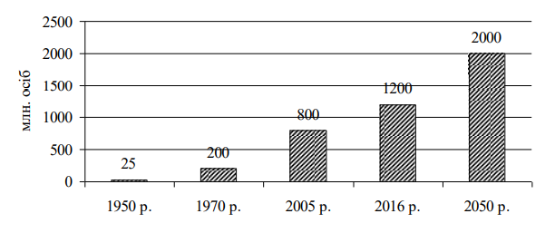
Рисунок 1.1 – Динаміка збільшення туристських подорожей
Джерело: складено на основі [26]

Туризм є стратегічним сектором розвитку економіки багатьох країн світу, адже території, які мають багатий туристичний потенціал, отримують певний престиж, власний позитивний імідж. Тому, попри всі світові фінансові кризи і військові конфлікти в деяких місцях світу, міжнародний туризм продовжує стабільно зростати щороку на 4%. Темпи росту туристичної галузі стабільніші за фінансовий ринок та вищі за виробництво [50]. Завдяки розвитку авіасполучення, інформаційно-комунікаційних засобів, подорожі стали більш доступнішими і за ціною, і за витратою часу.
Прямий вклад сфери подорожей та туризму (Travel & Tourism) у світовому ВВП 2017 року становив 2577,1 млрд. дол. (3,2% від загального ВВП) і зріс на 4,0% в 2018 році та, за прогнозами, зросте на 3,8% річних з 2018 по 2028 рр. до 3890,0 млрд. дол. США (3,6% від загального ВВП) у 2028 р. Загальний внесок Travel & Tourism у ВВП склав 8272,3 млрд. дол. 41 США (10,4% ВВП) в 2017 році, і прогнозується, що він зросте до 12450,1 млрд. дол. США (11,7% ВВП) у 2028 році (рис. 1.2) [26].
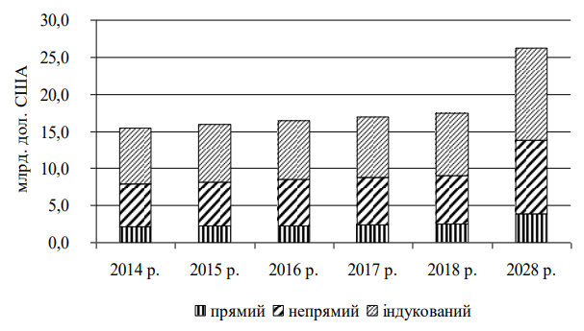
Рисунок 1.2 – Загальний внесок Travel & Tourism у ВВП світу, млрд. дол. США
Джерело: складено на основі [26]

Кошти, які витрачають міжнародні туристи є ключовим компонентом прямого внеску подорожі та туризму. У 2017 році світ приніс експорту відвідувачів 1494,2 млрд. дол. США. У 2018 році відбулося зростання цього показника на 3,9%, й очікується, що світ залучить 1395660000 міжнародних туристичних прибуттів [50]. За прогнозами, до 2028 року прибуття міжнародних туристів складе 2094,21 млн. осіб, що приносить витрати на суму 231,4 мільярда доларів, що на 4,1% більше, ніж зараз (рис. 1.3) [17].
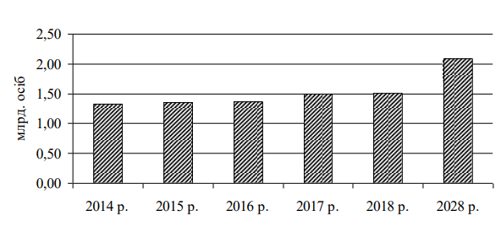
Рисунок 1.3 – Динаміка кількості туристських прибуттів у світі
Джерело: складено на основі [17]
У 2019 у всіх регіонах спостерігалося зростання міжнародного турбізнесу.
Близький Схід став самим швидкозростаючим регіоном за кількістю міжнародних туристичних поїздок в 2019 році, майже вдвічі перевершивши середній світовий показник (+8%). Зростання числа міжнародних поїздок в Азіатсько-Тихоокеанському регіоні сповільнилося, але як і раніше залишалося вище середнього, складаючи 5%. Європа, де також спостерігалося повільніше, ніж в попередні роки, зростання (+4%), зберігала лідерство за кількістю міжнародних поїздок: в 2019 році Європу відвідало 743 мільйони іноземних туристів, що становило 51% світового ринку. Північна і Південна Америка (+2%) показали неоднозначну картину, оскільки багато острівних туристичних напрямків у Карибському басейні зміцнили свої позиції, відновившись після ураганів 2017 року, в той час як кількість поїздок до Південної Америки знизилася, почасти через триваючі соціальні і політичні потрясіння. Обмежені дані з Африці (+4%) вказували на збереження в Північній Африці високих результатів (+9%), в той час як в країнах Африки на південь від Сахари темпи зростання в 2019 році сповільнилися (+1,5%) (рис. 1.4) [26] (додаток А).
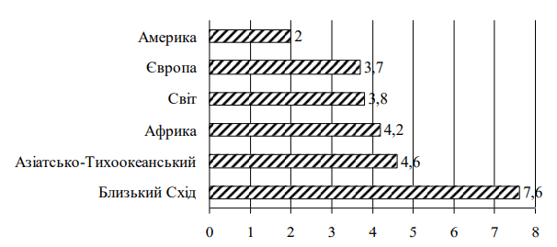
Рисунок 1.4 – Міжнародні туристичні поїздки в 2019 році, зміни за регіонами (%)
Джерело: складено на основі [26]
Серед п’ятірки країн-лідерів за кількістю туристичних потоків, за статистичними даними, є Франція, Іспанія, Італія, а також США і Китай (рис.1.5).
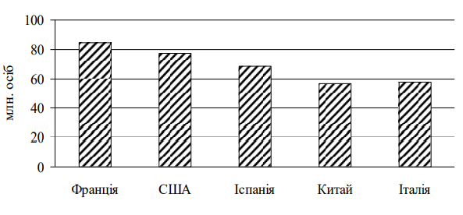
Рисунок 1.5 – Країни-лідери за кількістю туристичних потоків
Джерело: складено на основі [26]

На тлі глобального економічного спаду витрати на туризм продовжували зростати, особливо у десяти світових лідерів за витратами.
Отже, 2019 рік показав неабияке зростання туристичних потоків у багатьох регіонах світу. Проте, цей рік характеризується як «рік викликів»: стихійні лиха, загроза безпеці, кризові явища тощо.
Схарактеризувавши розвиток туризму 2019 р., за прогнозами туристських організацій, проаналізуємо тенденції розвитку туристичної галузі, які мали б відбутися у 2020-му році:
1. Невідомі пункти призначення. З огляду на зростаючу проблему овертуризму великих міст світу, подорожуючі будуть все частіше шукати незвичні маршрути. Швидке зростання туризму в таких містах, як Амстердам, Париж і Венеція, змусило місцевих жителів відчути себе витісненими з власних міст, що призводить до конфліктів із туристами. Маючи це на увазі, більшість мандрівників, більше ніж коли-небудь, обиратимуть місця призначення, подібні до великих міст, але менш багатолюдні та менш затратні. Наприклад, замість того, щоб їхати до Барселони, туристи поїдуть у міста з вражаючими культурними пропозиціями, такими як Севілья та Валенсія [26].
2. У 2019 році мав популярність гастрономічний туризм. Лише самих Instagram-фото різноманітних страв і вишуканих ресторанів нараховувалося кілька десятків мільйонів. Майбутнє кулінарного туризму, однак, відійде від дорогих обідів до більш простого досвіду харчування. Відвідування місцевих ринків і харчування з місцевими жителями в їхніх будинках (це стало простішим через веб-сайти, такі як EatWith [8]) будуть основними інтересами для мандрівників, які досліджують нові напрямки. Навіть цілі відпустки будуть заплановані навколо продуктів харчування, а місця призначення будуть вибрані на основі їх кулінарних пропозицій. У наступному році Японія буде особливо цікавою для мандрівників за свою унікальну кухню, традиційні ринки й інноваційні тематичні вечері [36].
3. Подорожі як не лише огляд визначних культурно-історичних пам’яток. Мандрівники, втомившись робити одне й те саме, будуть шукати досвід мандрування, що дозволить їм досягти мети або виконати те, чого вони ніколи раніше не робили. Проблемні ситуації, екстремальні маршрути тощо будуть головним фактором туристичних маршрутів. Це схоже на минулорічну тенденцію подорожі для досвіду, яка полягала у занурення в місцеву культуру, зв’язування з громадою та розвиток багатих знань і розуміння місця. Але наступного року буде більше зосереджено на тому, що людина можете вийти з себе, а не на те, що можна вийти зі спільноти [36].
4. Замість того, щоб продовжувати тенденцію минулорічного «відчуття» (змішування бізнесу з відпочинком), бізнес-мандрівники в 2020 році продовжують цю концепцію ще довше. На сьогоднішній день більше співробітників, ніж будь-коли раніше, мають свободу продовжувати професійний діловий відпочинок через пару додаткових днів або навіть тижнів для особистих поїздок. Проте наступного року продовження ділової поїздки на кілька днів буде недостатньо. Маючи доступ до надійного Wi-Fi майже у всьому світі, вдосконалення інструментів онлайн-комунікації та професійних робочих місць у великих містах світу, буде простіше, ніж будь-коли, жити та працювати в різних напрямках протягом тривалого періоду часу [17].
5. Заклади тимчасового розміщення будуть зосереджені на майбутніх зусиллях щодо створення великих громадських місць для гостей, а не збільшення розміру окремих номерів. Ці відкриті зони відпочинку будуть центром уваги для соціальних мандрівників, які шукають комфорт і конфіденційність готелю, а також додаткову перевагу для зустрічей з новими людьми.
6. Інвестиції в нові технології обслуговування: покращення послуг Wi-Fi з більш високими швидкостями та ширшою пропускною здатністю; штучний інтелект; автоматизована перевірка в’їзду-виїзду; мобільні додатки тощо, тобто технології, які задовольняють потреби гостей як на території готелю, так і за його межами.
7. Одиночні подорожі були головною темою в 2019 році, особливо одиночні жіночі подорожі. У наступному році для індивідуальних мандрівників залишатимуться більше варіантів та натхнення. Члени сім’ї будь-якого віку, включаючи батьків, дітей, дідусів і бабусь, будуть подорожувати, щоб знову об’єднатися та створити нові спогади. Саме тому туристським підприємствам потрібно буде задовольнити не лише один віковий діапазон [50].
8. Стабільні поїздки були одними з найпопулярніших в 2019 році, але найновіший термін поїздки 2020 року – це «свідомі поїздки». Більш ніж коли-небудь, мандрівники будуть пам’ятати про їх вплив на економіку, а також на життя тих, хто живе у місці призначення, яке вони відвідують. Окрім свідомого зусилля, спрямованого на екологічні поїздки і придбання органічної продукції на місцевих ринках, подорожуючі витрачають свої гроші на користь місцевій економіці та громаді, а не великим корпораціям й іноземним інвестиційним компаніям. Це включає в себе вибір невеликих бутиків-готелів, а не великих готельних комплексів, місцевих магазинів, а не міжнародних торгівельних центрів [36].
Отже, проведений аналіз дає змогу дійти висновку, що розвиток міжнародного туризму в доковідну епоху мав великий успіх. Орієнтуючись на нього, прогнози розвитку туризму і його тенденції в майбутньому, були оптимістичними, з щорічним зростанням показників. Але, на жаль, пандемія COVID-19 внесла свої корективи, вплинувши на реальний стан міжнародного туристичного бізнесу.

1.2 Характеристика міжнародного туризму в період COVID-19

Туризм – одна з найбільш динамічних економічних галузей світу, потужний драйвер національного, регіонального і місцевого розвитку. Мультиплікативний вплив індустрії проявляється у стимулюванні діяльності не тільки туристичних підприємств, а й суб’єктів багатьох суміжних галузей. Зростаючий туристичний потік приносить територіям неабиякі зиски – активізацію підприємництва в усіх секторах економіки, капіталізацію активів, створення робочих місць і, як результат, економічне та соціальне зростання.
У 2019 р. глобальна туристична індустрія забезпечувала (прямо та опосередковано) близько 330 млн робочих місць, що еквівалентно 10,3% від загального рівня зайнятості. Кожен 10 працівник у світі зайнятий в туристичному секторі. На кожне робоче місце, безпосередньо створене у галузі, створюється близько півтора додаткових робочих місць. Кожні 30 туристів, які відвідують країну створюють прямолінійно одне робоче місце і два опосередковано. Одні лише засоби тимчасового розміщення і харчування дають роботу 144 млн осіб по всьому світу. До їх числа входять близько 44 млн. самозайнятих і 7 млн. роботодавців. Туризм є особливо важливим сектором для забезпечення робочих місць для жінок та молоді. Більшість туристичних підприємств складають мікро-, малі та середні підприємства (МСП) з менш ніж 50 працівниками. Приблизно 30% всієї робочої сили зайнято в компаніях з 2-9 працівниками [4].
Зі всіх регіонів світу країни Європейського союзу відіграють важливу роль у міжнародному туризмі. Незаперечною перевагою подорожей визначеним регіоном є шенгенський простір, який дає змогу подорожувати країнами Єврозони з однією мультивізою або біометричним паспортом. Туристична галузь ЄС завжди була однією з найбільш успішних (рис. 1.6) [28;27]:
•2,4 млн. підприємств, понад 90% з яких припадає на сектор МСП;
•12% зайнятості на ринку праці Євросоюзу;
•23 мільйони прямих і непрямих робочих місць;
•37% працівників туризму віком до 35 років;
•267 мільйонів європейців (62% населення) здійснюють щонайменше одну поїздку з метою відпочинку, а 78% європейців проводять відпустку у своїй країні чи іншій країні ЄС.
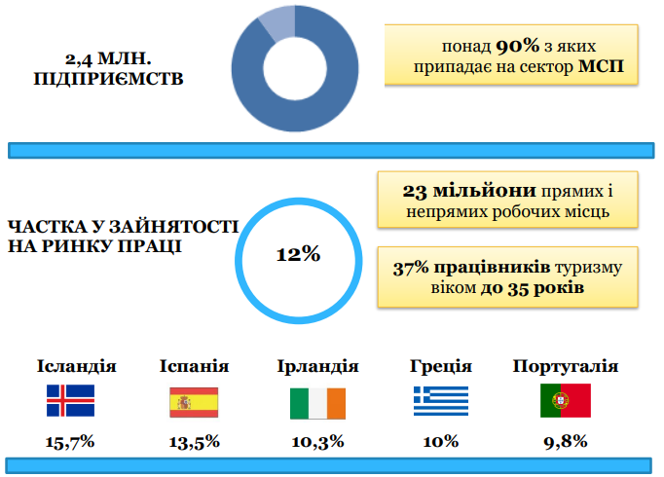
Рисунок 1.6 – Головні показники туристичного сектору ЄС у 2019 р.
Джерело: складено на основі [44]
У доковідний період туристичний сектор міг забезпечити різноманітні можливості працевлаштування для мігрантів, жінок, студентів і літніх працівників не лише у великих містах, але й у віддалених сільських та прибережних районах, а також в інших економічно нестабільних місцях, де альтернативні можливості можуть бути обмежені. Наприклад, частка зайнятості в туризмі становила 15,7% від загальної зайнятості в Ісландії, 13,5% в Іспанії, 10,3% в Ірландії, 10,0% в Греції та 9,8% в Португалії [23].
Пандемію COVID-19 називають «чорним лебедем» – подією, яку неможливо було передбачити, та вірус якої почав поширюватися практично на кожному континенті (табл. 1.1) [55].

Таблиця 1.1 – Статистика випадків коронавірусу в країнах світу станом на кінець 2021 р.
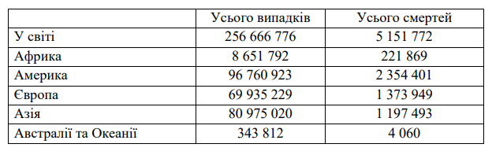
Джерело: складено автором за даними [55].

Більшість людей, які померли внаслідок зараження коронавірусом, мали проблеми зі здоров’ям. Також серед померлих багато людей літнього віку з хронічними захворюваннями. Основне занепокоєння викликає діапазон вираженості симптомів: деякі люди мають легкі симптоми, інші – тяжко хворіють. Це ускладнює встановлення справжньої кількості заражених і швидкості передачі вірусу від людини до людини [40]. З метою запобігання розповсюдження коронавірусу, більшість держав світу запровадили карантин і обмеження на відвідування їх іноземцями.
Рішення державної політики країн світу щодо реакції на розповсюдження пандемії поділяється на дві групи:
- Ізоляція хворих і заражених домогосподарств без запровадження карантину, але з припиненням пересування осіб.
- Запровадження карантину, обмеження пересування громадян, закриття публічних закладів аж до повного припинення будь-якої ділової чи соціальної активності.
Минулого року уряди більшості країн обрали другий варіант дій, тобто суворі заходи контролю і обмеження. Разом з тим, подібні жорсткі заходи мали дуже високу економічну ціну. Альтернативою економічним і соціальним проблемним заходам жорсткого реагування стала загальна вакцинація населення, концепція вироблення «колективного імунітету», вироблення нової моделі суспільної організації життя та праці – «віртуальної політики й економіки», «соціального дистанціювання», «віддаленого режиму роботи і доступу».
Пандемія коронавірусу спричинила безпрецедентну кризу в туристичній галузі. У зв'язку з різким падінням економічної активності працівники туристичного сектору зіткнулися з катастрофічним скороченням робочого часу і втратою роботи. Протиепідемічні заходи, вжиті в рамках протидії поширення пандемії, серйозно обмежили переміщення людей навіть у межах країн постійного проживання, не кажучи вже про закордонні поїздки. З початком карантинних заходів, обмеження на поїздки, пов'язані з COVID-19, діяли у більшості країн світу. 1 червня 2020 року 156 урядів повністю закрили свої кордони для міжнародного туризму [24]. Це стало причиною падіння доходів у сфері туризму, як міжнародного, так і внутрішнього. Туристичні агенції були закриті одними з перших, більшість готелів і ресторанів, туристичних локацій – у пік кризи, а фестивалі та заходи були скасовані або перенесені. Туристичні агентства також є одними з останніх, хто відновив діяльність, і навіть після відновлення роботи, їм все одно доводиться застосовувати суворі медичні протоколи та заходи стримування, що означає можливість функціонування лише з обмеженими можливостями.
Через карантинні обмеження міжнародні прибуття туристів за 6 місяців 2020 року зменшилися на 56% (відповідно до того ж періоду минулого року). У травні місяці міжнародні прибуття зменшились на 98% на тлі заходів щодо запобігання поширення коронавірусної інфекції. Це становило на 300 мільйонів менше міжнародних туристів, що означало втрату 320 мільярдів доларів США надходжень від міжнародного туризму (доходи від експорту) [16].
За даними Всесвітньої туристської організації ООН міжнародний туризм за десять місяців 2020 року втратив 935 млрд. дол. і повернувся до рівня 1990 року [61]. Повернення до рівня 2019 року за кількістю міжнародних прибуттів, займе приблизно від 2,5 до чотирьох років. За цей же час, за підрахунками, Україна втратила близько 60 млрд. грн. По всій країні закрито понад 7000 турагенцій.
Якщо розглядати за макрорегіонанами світу, то Азіатсько-тихоокеанський регіон був першим, який постраждав від впливу вірусу, де на 60% зменшився туристичний потік. Європа зафіксувала друге найсильніше зниження – 58% менше прибулих, за ними йшов Близький Схід (–51%), Америка та Африка (обидва –47%) (рис. 1.6) [37].
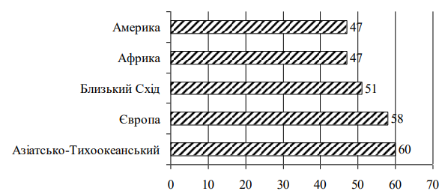
Рисунок 1.7 – Зменшення туристичних потоків за регіонами світу, %
Джерело: складено на основі [37]

За даними IATA міжнародний пасажирський попит знизився на 55% у січні-травні 2020 р. Світовий попит на пасажироперевезення впав швидше, ніж пропускна здатність, незважаючи на скасування рейсів і заземлення літаків. За даними ІКАО місткість у всьому світі в травні 2020 року, за оцінками, знизилася на 86% у порівнянні з попереднім роком [36].
Щодо готельної індустрії, то дослідження STR показало зниження за трьома показниками, а саме: дохід за доступне приміщення (RevPAR), середньодобова норма (ADR) і заповнюваність. У Європі заповнюваність досягла анти рекорду – мінімум 13%, в Африці – 14%, у Центральній і Південній Америці – 15%, США – 33% і 36% як в Азіатсько-Тихоокеанському регіоні, так і на Близькому Сході [32].
Внаслідок пандемії і поточних обмежень міжнародного пересування, туристична галузь зазнала збитків майже на 4,5 трильйони доларів США, а його глобальний внесок у ВВП зменшився на 49,1% порівняно з 2019 роком і досягнув лише 4,7 трлн. доларів США у 2020 році. Витрати на внутрішніх відвідувачів скоротилися на 45%, на міжнародні – на 69,4% [62].
У 2020 році було скорочено 62 мільйони робочих місць, залишилося всього 272 мільйони зайнятих у всьому світовому секторі. Це зменшення на 18,5% було відчутно у всій екосистемі подорожей і туризму, з малим та середнім розміром, які особливо постраждали, і які складають 80% усіх світових підприємств галузі. Проактивні дії деяких урядів країн світу фактично дали можливість сектору зберегти мільйони робочих місць і засобів існування через схеми підтримання; без яких цифри були б значно гірші [36].
Розглянемо, які зміни відбулися у туристичному секторі за регіонами світу, що виділяються ЮНВТО (табл.1.2).

Таблиця 1.2 – Світові зміни ВВП і зайнятість за туристичними регіонами світу 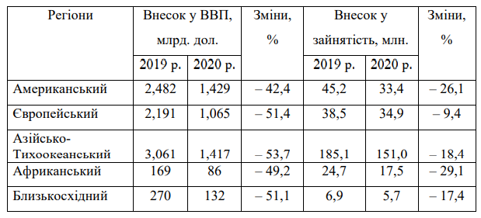
Джерело: складено на основі [66]

Америка була найменш постраждалим регіоном відносно інших, так як мала найменший показник падінням ВВП на подорожі та туризм у 2020 році. ВВП подорожей та туризму Європейського регіону скоротився на 51,4% у 2020 році через поточні обмеження пересування, пов’язані з COVID-19 [11].
За оцінками експертів, за 8 місяців 2020 р. туристичний потік у ЄС зменшився на 68% і втратив близько 1 млрд. євро доходів на місяць під впливом пандемії. Особливо складно було на таких популярних туристичних напрямках, як Франція, Іспанія, Італія, Греція, Португалія, Мальта і Кіпр [2]. Показники за квітень-травень 2020 р. відображають рівень втрат туристичного сектору ЄС, спричинених пандемією: у Італії (-96%), Хорватії (-86%), Кіпрі (-78%), Франції (-70%), Іспанії (- 51%), Румунії та Словенії (-56% кожна) [10]. Загалом, у цей період, витрати Європейського туристичного сектору впали на 68,4% порівняно з тим же періодом минулого року. У червні 2020 року сектор послуг в ЄС зменшився на 16,4%, тоді як сектор туристичних послуг впав на 75,0%. Найбільші показники падіння діяльності спостерігалися в діяльності туристичних агенцій і туроператорів (-83,6%), закладів тимчасового розміщення (-66,4%) та харчування (-38,4%), авіасполучення (-73,8%) (рис. 1.8) [30].
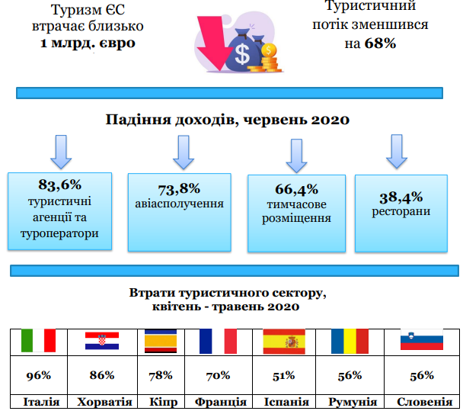
Рисунок 1.8 – COVID-19 і туристичний сектор ЄС
Джерело: складено на основі [30]

Особливо складною стала ситуація в авіаційній галузі, спочатку більшість авіакомпаній припинили чи скоротили рейси до Китаю. Потім удару зазнав авіабізнес у Європі. За підсумками 2020 року Міжнародної асоціації авіаційного транспорту (IATA), оцінила чисті збитки авіагалузі в 126,4 млрд. дол. США. Загалом, за оцінками IATA, міжнародний авіа бізнес може скоротитися на 19% [14]. Очікується, що в 2022 р. вплив кризи помітно пом’якшиться, але все ж таки багато авіакомпаній так і залишаться в мінусі. Сукупно галузь зазнає збитків у розмірі 11,6 млрд. дол. Таким чином, підсумковий обсяг втрат, завданих глобальною галуззю авіаперевезень за три роки пандемії, з 2020 по 2022 р. досягне 201 млрд. дол.
Щодо готельної індустрії, то, не зважаючи на те, що в ряді країн ЄС (наприклад, у Бельгії та Франції) готелям дозволялося працювати під час кризи, багато хто закривався через надзвичайно низький рівень заповнюваності. Станом на початок квітня 2020 року, завантаженість готелів Європи знизилася на 84,6% порівняно з квітнем 2019 року. У липні-серпні показник дещо покращився, але тим не менш, фіксувалось зменшення на 66,4% та 44,6% відповідно у порівнянні з аналогічним періодом минулого року [25].
Кризова ситуація значно зачепила і сектор культурно-пізнавального туризму, адже практично всі музеї, тематичні парки й інші культурні локації зачинили або обмежили для відвідування. Деякі підприємства культурно-пізнавальної направленості почали влаштовувати віртуальні екскурсії, щоб хоч якось просувати галузь.
Також, через пандемію, зазнав глибокого і незворотного падіння й ринок ділового туризму, адже людство навчилося успішно використовувати такі платформи для ділових переговорів, як Zoom, Google Meeting та інші інформаційно-комунікаційні засоби. І в подальшому ними буде замінено велику частку ділових поїздок. Ділові мандрівники мають різні вимоги до подорожі, включаючи: зручність, співвідношення ціни та якості, швидкісний Інтернет, схеми лояльності, безкоштовні сніданки, зустрічі, виставки тощо, відміна яких сприяла глобальним витратам 1 283 млрд. дол США [64].
Важливою проблемою є високий рівень неформальної зайнятості в туристичному секторі. Причина цього сезонний характер роботи, який посилюється слабким режимом регулювання і правозастосування та низьким рівнем організації робітників. Дефіцит гідної праці, що виявляється в надмірній тривалості робочого часу, низькій заробітній платі, відсутності соціального захисту та гендерної дискримінації, в найбільшій мірі відзначається в неформальній економіці. Близько 6 мільйонів працівників туристичної галузі ЄС вже втратили роботу через пандемію COVID-19. Жінки, які складають 54% туристичної робочої сили, молодь і працівники у неформальній економіці знаходяться в найбільшій зоні ризику [31]. Втрати робочих місць туристичного сектору в Європі за підсумками 2020 року можуть бути монументальними, коливаючись від 14,2 до 29,5 мільйонів [39]. Невизначеність все ще домінує і тривалість пандемічних обмежень буде ключовою для визначення збитків у цьому секторі. Відкриття ресторанів та інших закладів харчування в другій половині травня незначною мірою сприяли відновленню споживчої активності (в порівнянні з показниками березня і квітня). Оборот туристичних агентств і туроператорів у червні залишився на тому ж рівні, що і в квітні.
Державна підтримка має важливе значення під час кризи пандемії, але й міжнародна координація відіграє велику роль у цьому процесі. Швидке відновлення туристичного сектора стане можливим лише за умови, коли керівники, громадськість і чиновники матимуть скоординовану реакцію на відновлення міжнародних подорожей, у тому числі чіткі дорожні карти, правила та протоколи мобільності, які забезпечуватимуть впевненість, а також повернуть довіру споживачів. Людство повинно навчитися співіснувати з вірусом, керуючи ризиком, пропонуючи безпечний досвід подорожей і полегшення обмеження. Все це можливо завдяки комплексному рішенню, включаючи агресивну глобальну ситуацію розгортання вакцинації, комплексний режим тестування для всіх невакцинованих мандрівників, ліквідації карантинів і продовження протоколів охорони здоров’я та гігієни [42].
Вирішення проблеми поширення коронавірусу органи управління країн вбачають у масовій вакцинації населення. У грудні 2020 р. вакцина Pfizer отримала дозвіл на використання у багатьох країнах світу, таким чином розпочалась масова вакцинація. Незважаючи на повільний початок, розповсюдження вакцини проти COVID-19 стрімко набирає темпи по всій Європі, значно підвищуючи довіру споживачів і подорожей. Європейські напрямки почали розповсюджуватися на туристичному ринку з боку потенційних вакцинованих мандрівників, особливо з США. На додаток до цього, останніми місяцями спостерігається сильна кореляція між послабленням обмеження подорожей і зростанням бронювання авіаквитків до певних напрямків, збільшуючи можливість значного літнього сезону. Але, з іншого боку, поява нового варіанту COVID-19-Delta – може потенційно спровокувати зростання рівня зараження і загрозу припинення багатьох подорожей [34].
Відновлення туристичної економіки неможливе без відродження туристичного сектора, яке, незважаючи на покращення епідеміологічної ситуації, все одно повинно дотримуватись гігієни та здоров’я, протоколів (носіння масок, фізичне дистанціювання тощо), які залишаться в силі в найближчий час і у майбутньому. Споживчі тенденції продовжують обертатися навколо подорожей ближче до дому, короткими вікнами бронювання, мислення під час подорожей «безпека на першому місці» [46]. Тим часом внутрішні подорожі досі підтримували порожнечу, яку залишили міжнародні в’їзні поїздки до Європи, і мають потенційно стати «містком» для відновлення в тих напрямках, які не сильно залежать від міжнародного туризму.
Темпи відновлення будуть відрізнятися від країни до країни, залежачи від розповсюдження вакцинації. Країни, де вакцини будуть розповсюджуватися в більш широкому масштабі, відновляться швидше. Поступове послаблення обмежень, збільшення вакцинації в Європі та вимога ЄС до повноцінної вакцинації мандрівників дають певний імпульс до відновлення туристичної галузі. Внутрішні та внутрішньо-європейські подорожі й надалі залишатимуться рятувальним колом для підтримки європейського туризму. Дані ЮНВТО показують, що на внутрішньо-європейські подорожі припадало 83% частки прибуттів регіону в 2021 році [15].
Наразі триває відновлення внутрішніх і короткомагістральних подорожей. Покращений рівень вакцинації збільшив можливості країн підтримувати низький рівень випадків зараження коронавірусом і мати можливість поступово скасовувати обмеження на міжнародні поїздки, але попит на які буде відновлюватися повільніше. Відкриття секторів гостинності та роздрібної торгівлі піднімає перспективи для розвитку ринку туристичних послуг Європи. Зараз ЮНВТО прогнозує зростання ВВП на 4,6% у 2022 році [37].
Отже, туризм є однією з галузей, яка зазнала найбільше збитків через пандемію COVID-19. Ринок туристичних послуг функціонує за новими правилами – і для країн, що приймають відпочивальників, і для туристів. Поточні сценарії вказують на падіння обсягу міжнародних туристичних потоків, які залежать від швидкості поширення коронавірусної інфекції, тривалості дії обмежень і закриття кордонів. Перспективи подальшого розвитку подій ще залишаються незрозумілими, хоча країни світу прикладають великі зусилля для відновлення галузі, впроваджують широкий ряд заходів для мінімізації наслідків пандемії COVID-19 і стимулювання відновлення туристичного сектора.

РОЗДІЛ 2
ЗАВДАННЯ, МЕТОДИ ТА ОРГАНІЗАЦІЯ ДОСЛІДЖЕННЯ

2.1 Мета та завдання дослідження

Метою роботи є дослідження розвитку ринку туристичних послуг у країнах Південної Європи в умовах пандемії C0VID-19.
Відповідно до мети визначено основні завдання:
1. Схарактеризувати розвиток світової туристичної галузі у до- та в період пандемії COVID-19.
2. Проаналізувати стан ринку туристичних послуг країн Південної Європи у період пандемії коронавірусу.
3. Дослідити заходи, спрямовані на розвиток туризму в країнах Південної Європи (на прикладі Італії й Іспанії).

2.2 Методи дослідження

Для досягнення мети дослідження нами було використано сукупність наукових методів, які забезпечили його концептуальну цілісність, а саме: теоретико-методичну основу становлять фундаментальні положення загальної ринкової економіки з елементами визначення і порівняння кризових явищ; методи статистичного та порівняльного аналізу, що дали змогу об’єктивно оцінити рівень і динаміку впливу карантинних заходів на світову економіку; для візуалізації результатів емпіричних досліджень з метою вивчення негативних тенденцій був використаний табличний метод; порівняльні методи застосовано для вивчення світового досвіду ліквідації наслідків негативного впливу пандемії на туристичну галузь.

2.3 Організація дослідження

За для досягнення мети дослідження, нами було вирішено зробити соціологічне опитування споживачів щодо виокремлення найбільш популярних країн Південної Європи та заходів, які можуть сприяти розвитку їх ринку туристичних послуг під впливом пандемії COVID-19. Для цього було створено анкету в формі Google Forms і розміщенно в соціальних мережах (додаток Б). Респондентам було запропоновано виокремити з переліку означених країн Південної Європи три найбільш популярні, на їх думку, серед туристичних напрямів, а також запропонувати власні пропозиції щодо заходів, стимулюючих розвиток ринку туристичних послуг у сучасному часі. Відповіді було отримано від 16 респондентів.
Найбільш привабливими для туристів, за результатами соціологічного опитування, було визначено такі країни, як Італія, Іспанія і Греція (рис.2.1). В межах нашого дослідження буде проаналізовано саме Італію та Іспанію, які набрали найбільший процент голосів.
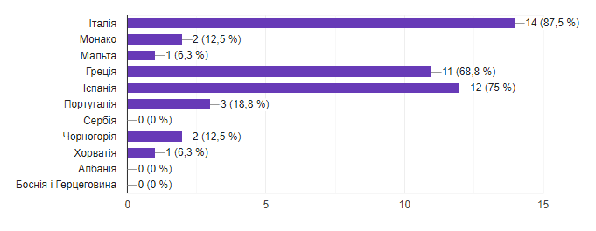
Рисунок 2.1 – Найбільш популярні країни Південної Європи
Джерело: складено автором

Друге питання анкети було відкритим, де респонденти мали змогу самостійно запропонувати заходи, які на їх думку, сприятимуть розвитку ринку туристичних послуг, який постраждав під впливом пандемії коронавірусної хвороби (рис. 2.2).
Рисунок 2.2 – Перспективні заходи розвитку туристичного ринку
Джерело: складено автором
Як бачимо, на думку респондентів, розвиток ринку туристичних послуг має багато перспектив. Основними виділяють:
- впровадження системи скидок і акційних пропозицій;
- підвищення інформування потенційних споживачів щодо надання туристичних послуг і правил перебування в країні;
- підвищення державної підтримки туристичної галузі;
- створення нових туристичних продуктів, зокрема в направленні сільського, гастрономічного і спортивного туризму;
- впровадження інноваційних технологій.
Головним, авжеж, є дотримування санітарно-гігієнічних правил і правил безпеки.

2.3.1 Загальний аналіз туристичного сектору країн Європи під час пандемії COVID-19
Пандемія COVID-19, яка розпочалася ще в грудні 2019 року, в країнах Європи набула масштабності в лютому 2020 року, коли чисельність захворюваності почала збільшуватись днем за днем. Жодна з країн не була готова до такого розвитку подій, під впливом пандемії постраждало багато галузей, основною з яких стала туристична.
Непідготовленість країн і незнання плану дій у такій ситуації призвело до дуже відчутних наслідків у країнах Європи, особливо в тих, де туризм складав значну частку ВВП. Швидкість розповсюдження була неймовірна, як і рівень загрози для населення. В додатку В можна побачити рівень загрози для Європейських країн у 2021 році, на якій червоним кольором позначено країни з критичним становищем захворюваності на COVID-19, а жовтим – перехід до критичного стану [6].
Станом на грудень 2021 року більшість країн перебувала у червоній зоні небезпеки пов’язаної з розповсюдженням пандемії. Але, порівнюючи карти поширення вірусу 2020-2021 рр., можна сказати, що пікового періоду захворюваності Європа зазнала саме у 2021 році, так як у 2020 році частина країн ще перебувала у зеленій зоні (додаток Г) [49]. Та країни Південної Європи значно не змінювали свого кризового положення.
Туризм є потужною галуззю розвитку країн у різних аспектах, зокрема культурному, інфраструктурному, транспортному і соціальному, підвищує економічний показник найбільш привабливих туристичних місць, сприяє відкриттю та забудові міст для більшої зручності туристів, а також передбачає збільшення робочих місць та розвиток туристичних регіонів в цілому.
В основі туристичної сфери, як і будь-якої іншої, лежать соціальні комунікації, за рахунок чого створюється весь ланцюг взаємозв'язків та інноваційних підходів. Через пандемію коронавірусу туризм зазнав катастрофічних втрат, закриття кордонів, відміна або перенесення багатьох щорічних подій і фестивалів (табл.2.1), закриття на карантин країн призвело до замороження галузі на певний проміжок часу, через що багато туристичних підприємств понесли значних втрат, отримали кризове становище, а маленькі підприємства взагалі зачинились назавжди. Також постраждала сфера обслуговування, закриття ресторанів і готелей через відміну бронювань у туристичний сезон та недостатній туристичний потік, через що деякі готелі опинилися в стані кризи; закриття транспортних шляхів і внутрішніх перевезень, скорочення деяких маршрутів на певний проміжок часу. За оцінками експертів, за 8 місяців 2020 р. туристичний потік в ЄС зменшився на 68%, туристичний сектор втратив близько 1 млрд. євро доходів на місяць в результаті COVID-19 (додаток Д) [30]. Як вже було зазначено у розділі 1, ситуація особливо складною була на таких популярних туристичних напрямках, як Франція, Іспанія, Італія, Греція, Португалія, Мальта та Кіпр.

Таблиця 2.1 – Вплив COVID-19 на основні заходи і події країн Європи
Країна | Туристична подія | Стан туристичної події із-за COVID-19
Іспанія | Санфермінес - щорічне свято в Іспанії, в місті Памплон, що відбувається з 6 по 14 липня, перегони з биками на вулицях міст, на які приїжджає подивитись значна кількість туристів, понад один мільйон туристів. | Скасовано на півночі Іспанії через ескалацію пандемії COVID-19.
Франція | Паризький книжковий салон - подія, що відбувається щорічно у кінці березня та є найважливішою подією у світі літератури на яку приїжджає достатня кількість туристів з усього світу. | Перенесено на 2021 рік через загрозу поширення захворювання, у країні скасовано усі заходи за участі більше 5 тисячі людей.
Італія | Круїзні подорожі. Футбольні матчі - цілорічна подія, на яку приїжджає велика кількість туристів. | Використання одного з пасажирських лайнерів у якості плавучого музею. Перенесено шість матчів серії А з футболу з 2 березня на 13 травня, через загрозу поширення COVID-19.
Німеччина | Круїзні подорожі. Екскурсійні маршрути. | Запровадження обмежень по періоду подорожі та кількості пасажирів, слідкування за температурою тіла пасажирів щоденно, судна забезпечені тестами на COVID-19, маски є обов'язковими навіть у ліфтах і коридорах. Скасування екскурсійних програм.
Джерело: складено на основі [45; 54; 60]

Втрати торкнулись всіх туристичних ланок: авіа подорожей, закладів харчування, туристичного обслуговування загалом (рис.2.3).

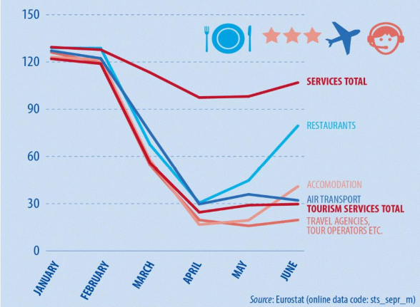
Рисунок 2.3 – Стан показників сфери обслуговування у 2020 році
Джерело: складено на основі [29]

Такий показник падіння відсотку зумовлений тим, що через пандемію уряди країн були вимушені впровадити карантин на територіях своїх країн. Карантинні обмеження передбачали під собою низку вимог, такі як, заборона скупчення людей, під час жорстокого локдауну було обмежено виходити на вулицю, заборонялося пересування у межах країни, майже нереальним був виїзд за кордон. Через, що і відбулось кризове положення, так як основу будь-якої сфери складають людські ресурси, а якщо їх не достачає, то деякі сфери втрачають свою актуальність. Як бачимо, за статистичними даними (рис.2.3), лише ресторанна галузь почала потрохи відновлювати свою діяльність завдяки впровадженню системи доставки власної продукції.
Щодо загальних показників туристичних потоків, то можемо зазначити значні відмінності з початком пандемії (рис.2.4).

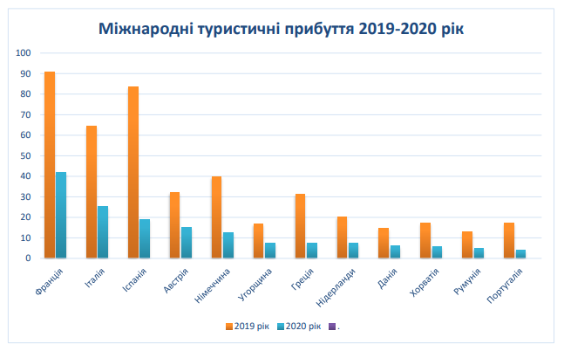
Рисунок 2.4 – Міжнародні туристичні прибуття 2019-2020 рр.
Джерело: складено на основі [9]

За статистичними даними можемо зробити висновок, що під впливом пандемії COVID-19 кількість прибуттів з туристичною метою до Європейських країн впала на досить великий відсоток.
Для покращення ситуації, що склалась під час пандемії, для туристичних подорожей у країнах Європейського Союзу було запровадженно певні вимоги до туриста, як і в більшості країн світу. Наприклад, обмеження щодо кількості людей, масочний режим і наявність паспорту вакцинації, в якому має бути інформація про отримання двох доз вакцини. Ці обмеження не є стандартними для кожної країни, адже кожна країна, залежно від пандемічної ситуації у ній, впроваджує вимоги індивідуально, тому, перед тим як відправитись у подорож, потрібно переглянути оновлені вимоги, адже деякі країни, окрім паспорту вакцинації, також вимагають ПЦР тест, дія якого може бути тільки 24 години, або вимагають проходження двох тижневого карантину.
З часом всі країни світу пристосувались до наявних проблем і знаходять виходи для покращення положення у туристичній сфері: спрощують обмеження, але посилюють контроль, впроваджують інновації тощо.
Урядами Європейських країн було розроблено пакет заходів з боку держав щодо підтримки туристичного бізнесу, що дало змогу деяким туристичним підприємствам протриматись у цей складний період і відновити свою роботу впровадивши інноваційні методи та підходи до ведення справ під час пандемії, створювати нові туристичні продукти, з урахуванням всіх обмежень, які були впровадженні на світовому рівні.
Заходи, запроваджені Європейським Союзом, для підтримки туристичної галузі розподіляються на три основні категорії:
• забезпечення справедливого балансу між захистом туристів та інтересами працівників туристичної галузі;
• забезпечення умов для виживання бізнесу з особливою увагою на МСП (малі та середні підприємства);
• зосередження уваги на механізмах координації дій для підтримки і відновлення туристичного сектору.
Переосмислення структури економіки туризму в інтересах підвищення конкурентоспроможності та зміцнення потенціалу протидії передбачає:
• прийняття нових політичних рамок, більш сприятливіших для створення надійного і стабільного ділового середовища;
• підтримання розвитку інфраструктури туризму і системи якісних послуг, які дозволяють розвивати інші суміжні галузі;
• забезпечення альтернативних джерел доходу для залежних від туризму громад з метою зміцнення їх потенціалу протидії кризовій ситуації;
• інвестування коштів у освіту і професійне навчання у всіх областях з метою сприяння створенню більш гідних робочих місць і підвищення життєстійкості;
• створення всеосяжних моделей – продуктивних зв'язків між сектором туризму й іншими галузями економіки, особливо транспортним і торговим секторами;
• диверсифікування ринку, розширення асортименту продукції і вирішення питань, пов'язаних з сезонністю, а також сприяння забезпечення всесезонного попиту;
• підвищення інтересу туристів, забезпечуючи отримання ними нового досвіду, в тому числі пов'язаного з вивченням історико-культурних об'єктів, а також об’єктів творчих галузей;
• сприяння розвитку внутрішнього і регіонального туризму;
• підвищення загальної конкурентоспроможності МСП і прискорення процесу формалізації сектора;
• створення для галузі туризму системи раннього попередження на базі оцінок ризиків компаній і загальних туристських напрямків.
Отже, пандемія COVID-19 спричинила низку ситуацій, що призвело до кризових положень на ринку туристичних послуг Європейських країн. Після розповсюдження вірусу і призупинені туристичної галузі, державна влада та спеціалісти у сфері туризму почали розробляти й впроваджувати альтернативні інноваційні заходи для підтримання туристичного розвитку країн.

РОЗДІЛ 3
РЕЗУЛЬТАТИ ДОСЛІДЖЕННЯ

3.1 Вплив пандемії коронавірусу на ринок туристичних послуг Італії

Туристична галузь Італії, як, в цілому, і вся економіка країни сильно постраждали від початку епідемії коронавірусу, оскільки туристи в 2020 році відвідували Італію набагато менше ніж минулими роками. В наслідку того, що туристи почали скасовувати свої бронювання ще до закриття кордонів Італії, країна понесла величезні втрати. Особливо критичним став 2020 р., коли всі види поїздок, крім найнеобхідніших, стали неможливими. За даними Всесвітньої туристської організації ООН (ЮНТВО), Італія в 2018 р. прийняла більш як 60 млн. іноземних туристів, а у 2020 р. через пандемію в країні очікувалося на 56 млн. ночівель менше, що призвело до втрат 3,2 млрд євро – це стало рекордом за всю історію туризму в країні (рис. 3.1) [38].
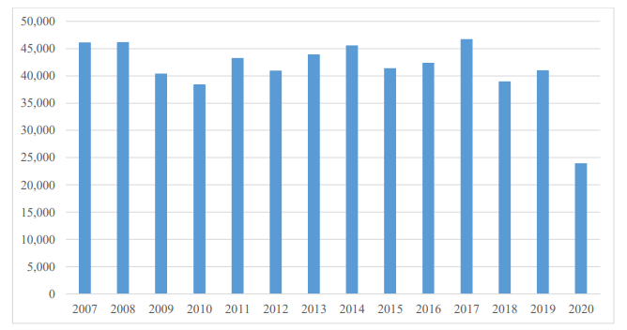
Рисунок 3.1 – Прибуток від міжнародного туризму в Італії у 2007-2020 рр., млн. дол. США
Джерело: складено на основі [38]

Доходи від міжнародного туризму в Італії до початку пандемії щороку зростали, але у 2020 році цей показник значно знизився через пандемію.
Як даними звіту ЮНТВО, майже половина недоотриманих доходів припадає саме на готельний сектор країни. В Італії були закриті майже 95 % готельних закладів, що призвело до збитків майже 4 млрд. євро в день. Упродовж 2020 року Італія поступово відновлювала міжнародні поїздки, але в'їзд з країн за межами Шенгенської зони був дозволений лише з 1 липня. Багато рейсів у країні не здійснювалося і близько 40 % готелів країни пустували. Постраждали не тільки малі, але і великі готелі та мотелі, які брали основний потік іноземних відвідувачів.
Нестача туристів в Італії стала протилежністю раніше існуючої проблеми країни – овертуризму. Адже, до початку пандемії найбільш відомі місця Італії страждали від переповненості, особливо в розпал літнього сезону і свят [53].
Після впливу пандемії коронавірусу туристичні підприємства Італії почали впроваджувати певні заходи, що приносять користь для своїх клієнтів для того, щоб хоч якось впоратися з кризою.
Так, наприклад, туристичні підприємства «Meliа», «Avoris» (Grupo Barceló) і «Room Mate» розпочали різні кампанії, щоб зупинити падіння резервів через страх зараження [41].
«Meliа» запустила 72-годинну кампанію, в якій всі її клієнти можуть зробити попереднє замовлення з правом безкоштовного скасування. Тобто, клієнти можуть скасувати своє бронювання за 24 години до прибуття і сплатити лише першу ніч, якщо вони не скасували бронювання у визначений термін, але вирішили не подорожувати. Під девізом «Нехай ніщо не зупинить вашу відпустку» компанія пропонує знижки до 45%, щоб пом’якшити дію впливу вірусу.
«Room Mate» також зробив аналогічні заходи в Італії, спростивши політику скасування або зміни бронювання у цій країні. Якщо клієнт скасовує поїздку, мережа зберігає депозит, який можна використовувати протягом наступних шести місяців [41].
Це дає змогу стверджувати, що засобам тимчасового розміщення варто відмовитися від установлення штрафних санкцій за відміну броні з метою захисту від неприїзду клієнта, а, навпаки, впровадити систему лояльності бронювання. Це дасть змогу збільшити число бронювань і, відповідно, число приїздів.
Глобальна економіка сильно постраждала від поширення коронавірусу, і одним з найбільш постраждалих секторів є авіаційна промисловість. Так, італійська авіакомпанія Alitalia була повністю націоналізована в 2020 році через фінансові збитки, викликані пандемією.
Оскільки авіаційна галузь Італії за весь період 2020 р. продовжувала страждати від слабкого попиту на поїздки на тлі поширення коронавірусу по всьому світу, рівень зайнятості в даній сфері продовжував знижуватися. З цієї причини Уряд країни дозволив підприємствам в сфері туризму і готельного бізнесу відстрочити платежі в системі соціального забезпечення та обов'язкового страхування, а також ПДВ. Сезонні працівники в туристичному секторі, які були змушені піти з роботи, отримали компенсацію в розмірі 600 євро [44].
Заходи, спрямовані на стримування поширення вірусу COVID-19 призвели і до зниження обороту ресторанного бізнесу на - 35,2 %.
У «помаранчевих» зонах Італії заклади ресторанного господарства закривалися о 18:00 год у будні дні та були закриті повністю по неділях і в святкові дні. Харчування на виніс було дозволено до 24:00 год з забороною вживання їжі на місці або десь поблизу [43].
У діяльність закладів ввилися жорсткі вимоги:
- обов'язковий контроль температури тіла персоналу 3 рази в день;
- правило соціального дистанціювання (гості повинні знаходитися мінімум в 1 м один від одного);
- скасування процесу самообслуговування;
- розставлення дозаторів з дезінфікуючим гелем і частіше прибирання приміщення;
- знезараження приміщення озоном, ультрафіолетовими променями або будь-яким іншим дозволеним способом.
Такі ж правила було введено і до працюючих закладів тимчасового проживання.
У «червоних» зонах ресторани мали право працювати лише на доставку.
Робота кінотеатрів, театрів, казино, спортзалів, басейнів, спа-салонів зупинилася взагалі.
За експертними оцінками загальний рівень втрат від ринку туристичних послуг у країні складає - 96 %, що показує на довгострокові зміни в туризмі, які полягають у вирішені завдань стійкості та нових способів розвитку ринку туристичних послуг.
Відновлення Італійської туристичної галузі це можливість для всіх підприємств даної сфери підвищити власні стандарти якості та провести оновлення й адаптацію, необхідні для цього сектору, з впровадженням інновацій та екологічної політики.
Діяльність туристичних підприємств змінилася, але не зупинилася. Співробітники перейшли на онлайн роботу, з орієнтацією на створення привабливих відеоресурсів для підтримання туристичного іміджу країни [3].
Просування Італії на зовнішніх ринках туристичних послуг тривав ураховуючи ситуацію, що склалася. Виставки, проведення воркшопів, фестивалів, презентацій, по можливості, було переведено в онлайн режим. Туристичні підприємства активно почали працювати в соціальних мережах, пропонуючи віртуальні екскурсії по маловідомим туристичним дестинаціям країни, по музеям і спеціальним експозиціям тощо.
За для підтримки і просування туристичного ринку Італії ENIT-Національне агентство з туризму розробило спеціальний додаток для смартфонів Italia Virtual Reality, завантавживши який можна пізнавати історію, культуру, національну гастрономію, а також ознайомлюватися з туристичними атракціями Італії просто сидячи вдома (додаток Ж). Додаток спрямований на те, щоб розповісти про італійську територію, наслідуючи спільну нитку величезної спадщини ЮНЕСКО, та запропонувати користувачам з усього світу можливість ознайомитись із захоплюючими враженнями, які можна отримати на відпочинку в Італії [7]. Також ENIT продовжує працювати як в форматі В2В, так і В2С, роблячи щотижневі розсилки новин з Італії для туристичних компаній і журналістів, публікуючи прес-релізи італійських партнерів.
Державна влада Італії, з метою стимулювання внутрішнього туризму, підготувала програму «Italy Cure», що буде відшкодовувати громадянам частину витрат на відпустку, надаючи «бонус» до 500 євро малозабезпеченим сім’ям, які вони можуть витратити на проживання під час подорожі [11].
Уряд о. Сицилія в 2020 році прийняв рішення запустити схему ваучерів «Дивіться Сицилію», які пропонують туристам знижку на авіаквитки до острову, безкоштовне проживання у готелі на ніч, безкоштовні екскурсії, відвідування музеїв і місць археологічних розкопок тощо. Всі пропозиції було вісвітлено на сайті Visit Sicily (додаток З) [59; 35].
Основними напрямами розвитку ринку туристичних послуг в Італії під впливом пандемії стали віртуальний і зелений (сільський) туризм.
Віртуальний туризм є схожим до комп’ютерних онлайн ігор. Як вже було зазначено вище, на сайтах віртуального туризму відтворені популярні туристичні локації, музеї Італії тощо і віртуальна подорож дає змогу детально ознайомитися не тільки з творами мистецтва, а й із екстер’єром та інтер’єром будівель, де вони зберігаються [52].
«Зелений туризм» (Turismo Verde) в Італії представлений асоціацією італійських фермерів, які входять до об’єднання La Cia-Agricoltori Italiani. Асоціація представляє і захищає інтереси фермерів, які займаються агротуризмом, збереженням біорізноманіття, сільського ландшафту та місцевих культурних традицій (додаток К) [1].
Державний уряд здійснює підтримку розвитку зеленого туризму у вигляді кредитів від Європейської комісії на суму 1,2 млрд. євро на підтримку компаній у сільському, лісовому, рибному та інших суміжних секторах, таких як виробництво і маркетинг продуктів харчування, громадське харчування, що постраждали від пандемії. Підтримка надається у формі прямих грантів, позичок, податкових переваг і пільг, зменшення або скасування сплати внесків на соціальне страхування та соціальне забезпечення, списання боргів [5]. Це сприяє забезпеченню ліквідності компаній та допомозі їм продовжувати свою діяльність під час і після спалаху пандемії.
Італія є однією з епідеміологічно несприятливих країн, яка стоїть на другому місці за кількістю летальних випадків від коронавірусу після США. На сьогодні країна зацікавлена якомога швидше відновити економіку, яка традиційно орієнтована на туризм. Для цього державний уряд і туристичні підприємства розроблюють низку заходів за для відновлення та розвитку національного ринку туристичних послуг.

3.2 Аналіз туристичної галузі Іспанії в умовах COVID-19

Іспанія завжди була улюбленим місцем відпочинку для багатьох туристів. Однак з початком пандемії коронавірусу в Європі, країна була на четвертому місці у світі за кількістю заражених на COVID-19 і на третьому місці – за кількістю людей, які померли від нього [57]. Станом на 2020 р. кількість підтверджених випадків зараження в Іспанії мала такий вигляд (рис. 3.2). Міста, які мають важливе туристичне значення, очолили анти-рейтинг країни, де спостерігалося найбільше випадків захворювань.
Влада Іспанії терміново почала вживати заходи, аби запобігти поширенню вірусу, в тому числі, оголосила про закриття кордонів. Як результат – швидке зниження туристичної активності (додаток Л) [12]. Припинення діяльності туристичного сектору сприяло великим фінансовим втратам для всієї країни.
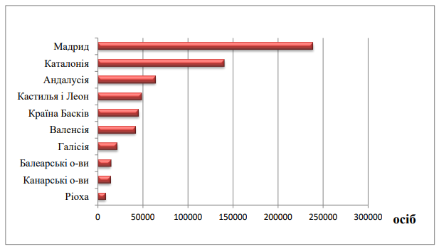
Рисунок 3.2 – Кількість підтверджених випадків захворюваності на COVID-19 за регіонами Іспанії станом на 1 жовтня 2020 р.
Джерело: складено на основі [22]

Відповідно такого спалаху вірусу постраждала авіатранспортна галузь у результаті скасування рейсів. Авіакомпанії Easy Jey, Tui, Jet2 вирішили скасувати свої рейси в Іспанію. Як результат, від цих мір, найбільш за все постраждали аеропорти Майорки, Барселони, Малаги, Тенеріфе й Аліканте. На період з березня по травень 2020 р. у кожному з цих аеропортів було заброньовано понад 500 тис. авіамісць (рис. 3.3) [21].
З моменту закриття кордонів економіка Іспанії опинилася у надзвичайному стані, втрати туристичного сектору становили млрд-и євро. Тільки із полегшенням карантинних заходів відбулося невелике покращення ситуації туристичної галузі: дозволилися поїздки між регіонами та відкрилися кордони для вакцинованих туристів, проте лише в червні 2020 р. було зафіксовано перші незначні прибуття з моменту ізоляції (додаток М).
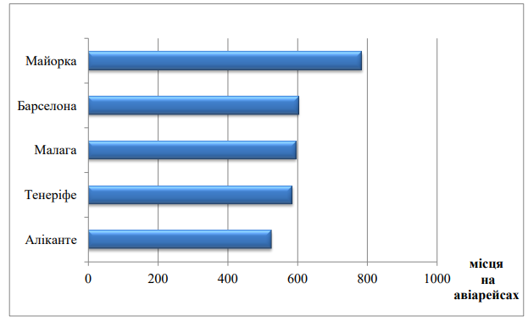
Рисунок 3.3 – Рейтинг міст Іспанії, аеропорти яких найбільше постраждали від пандемії
Джерело: складено на основі [21]

Але перше місце серед усіх сфер, які найбільше постраждали від коронавірусної кризи, належить сфері гостинності.
Головні готельні мережі Іспанії були тимчасово закриті, найважливіші з яких: Парадорес, Меліа та Іберостар, разом закрили майже 180 готельних закладів по всій країні (рис. 3.4) [19].
Через величезну кількість хворих, лікарні не справлялися з великими натовпами людей, так як місць для розміщення пацієнтів не вистачало, саме тому державною владою було прийнято рішення переобладнати деякі готелі та виставкові центри на лікарні екстреної допомоги. Всього за 18 годин виставковий центр в Мадриді став найбільшою лікарнею в Європі, яка розрахована на 5500 інфікованих [20].
З моменту спрощення карантину і відкриття кордонів наповненість готелів почала потроху відновлюватися, але готельний сектор не зміг повернутися до доізоляційного показника (додаток Н).
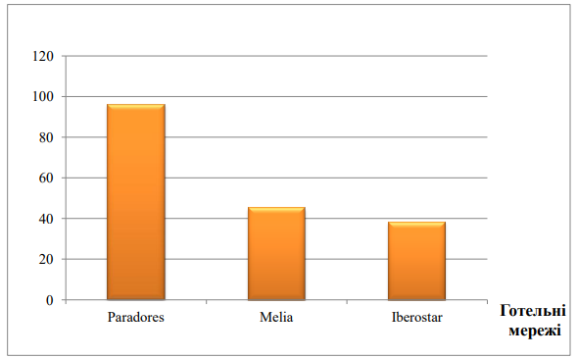
Рисунок 3.4 – Кількість готелів Іспанії, що тимчасово закрилися через COVID-19 у березні 2020 р.
Джерело: складено на основі [19]

За для аналізу попиту на послуги тимчасового розміщення Іспанії, консалтинговою фірмою EY-Parthenon було проведено опитування, яке показало недовіру іспанців щодо повернення у звичайний режим готелів: 23% респондентів заявило, що не мають наміру заселятися у готелі до зниження спалаху вірусу [18].
Із початком пандемії ресторанний бізнес Іспанії також був змушений припинити свою роботу. Рішення про запровадження радикальних карантинних обмежень було неочікуваним, а тому підприємства ресторанної сфери абсолютно не були готові до роботи в нових умовах, навіть послуга доставки їжі додому, що була дозволена, не могла компенсувати всіх збитків, що понесли ресторани. Деякі ресторанні заклади взагалі призупинили свою діяльність.
Після поступового відновлення роботи ресторанних закладів, рівень їх відвідування все рівно не відновився до карантинних показників, а значно знизився (-33,6%). Цей показник пояснюється як фінансовими чинниками (падіння купівельної спроможності гостей), так і психологічними (занепокоєнням щодо можливості заразитися вірусом COVID-19).
З метою підвищення рівня відвідуваності та збереження власного бренду заклади ресторанного господарства вимушені були оперативно змінювати формат роботи з гостями і запроваджували нові підходи до організації діяльності й безпеки клієнтів, а саме запускати власну доставку, впроваджувати онлайн-замовлення тощо.
Хоча іспанці все більше надають перевагу бронюванню своїх поїздок через мережу Інтернет, кількість туристичних агентств і туроператорів Іспанії продовжувала зростати. Станом на 2019 р. кількість туристичних компаній в Іспанії становила майже 9590 одиниць (рис. 3.5) [13].
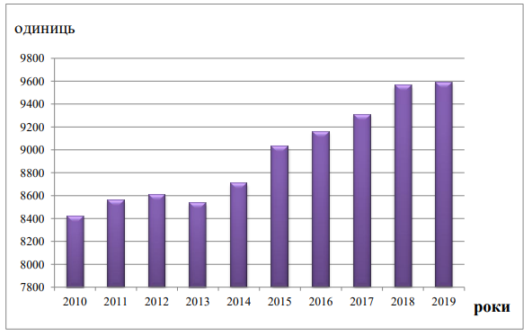
Рисунок 3.5 – Динаміка кількості туроператорів і туристичних агентів Іспанії
Джерело: складено на основі [13]

Майже 91% відносяться до туристичних агентств, туроператори займають лише 4%, інші 5% належать іншим послугам бронювання і прилеглій діяльності. Із загальної кількості 65% продовжили свою діяльність, орієнтуючись на розвиток внутрішнього туризму.
Іспанія роками мала сформований високий туристичний імідж, який дозволяв представляти країну як безпечну для відпочинку, проте вплив пандемії COVID-19 змінив ситуацію в ненайкращий бік.
Введені вимушені заходи: закриття готелів, обмеження роботи ресторанів, територіально-обмежувальні заходи, згідно з якими заборонялося подорожувати між провінціях з п’ятниці до вечора понеділка («карантин вихідного дня»), а також обмеження на польоти до ряду країн, негативно вплинули на розвиток ринку туристичних послуг країни.
Економічна криза висвітила необхідність переосмислення структури економіки туристичного сектору для підвищення конкурентоспроможності та збільшення стійкості до зовнішніх впливів.
Задля підвищення рівня ринку туристичних послуг державною владою і фахівцями туристичної галузі було виокремлено певні заходи [58]:
– підвищення співпраці державної влади з туристичними підприємствами (щотижневі зустрічі щодо обговорення необхідних заходів);
– вдосконалення каналів збуту за рахунок співпраці з іноземними партнерами і туристичними підприємствами;
– створення первинних пакетів економічних заходів для захисту сімей, найманих і самозайнятих працівників;
– розробка програм лояльності для підприємств даної сфери на низький туристський сезон регіону;
– формування нових туристичних продуктів:
- лікувально-оздоровчий туризм (відновлення стану здоров’я після пандемії);
- руфінг (прогулянки дахами багатоповерхівок і хмарочосів);
- комерційний індустріальний туризм (відвідання підприємцями успішних промислових об'єктів для запозичення досвіду і можливого інвестування) [51];
- гастрономічний туризм (винні тури);
- екологічний туризм (велосипедні маршрути);
– організація і проведення заходів щодо більш економічного використання енерго- та природних ресурсів;
– підвищення якості послуг і побудова раціональної цінової політики туристичного сектору;
– збільшення кількості туристичних підприємств за для створення нових робочих місць і появі значущих фінансових потоків.
Також, у перспективі, очікується, що ностальгічний, культурний і пригодницький туризм швидко набуватимуть популярності протягом наступних деяких років.
Іспанія є досить перспективним регіоном для розвитку різних видів туризму через свій величезний потенціал туристських ресурсів. Відновлення ринку туристичних послуг Іспанії повністю залежить від його здатності використовувати різноманітні напрями для кращого розуміння потреб і тенденцій мандрівників. Активний розвиток спеціальних видів туризму, які представляють інтерес для багатьох вікових груп туристів, сприятимуть підвищення туристичної галузі. Спеціалісти з туризму впевнені, що з послабленням карантинних заходів розпочнеться розвиток нового тренду року – внутрішнього туризму. Люди, що втомилися сидіти на самоізоляції вдома, сім’ї з дітьми почнуть здійснювати невеличкі подорожі вихідного дня.
Криза, викликана епідемією коронавірусу, надала унікальну можливість змінити відносини між туристичною галуззю і природою, тим самим, внести більш вагомий внесок у досягнення цілей сталого розвитку.
Зараз для туристичних підприємств доцільним є спрямувати свою роботу на створення індивідуальних чи сімейних турів, купуючи який, туристи будуть впевнені, що для їх відпочинку було створено максимально безпечні умови. Створення програм лояльності та системи скидок також є дуже привабливими засобами для залучення споживачів туристичних і готельно-ресторанних послуг. Безсумнівно, нові санітарні вимоги збільшують операційні витрати підприємств, але з урахування сучасних обставин, ці ж підприємства гостро потребують хоч якогось прибутку.
Проведення заходів по підвищенню кваліфікації співробітників, взаємодія з освітніми закладами, що спеціалізуються на сфері туризму і гостинності, співпраця з супутніми підприємствами, державна підтримка дозволить відновити позитивний туристичний імідж країни.
Отже, туризм в Іспанії – це вигідна і високоприбуткова галузь, яка має суттєвий вплив на економіку країни. Пандемія коронавірусу сприяла трансформації туристичної галузі, змінилися пріоритети в багатьох її напрямках і сферах економіки країни загалом. Але підприємствам туристичної сфери ще треба прикласти багато зусиль, щоб вивести ринок туристичних послуг на доковідний рівень.

3.3 Шляхи підвищення рівня ринку туристичних послуг країн Південної Європи

Сьогодні туристична галузь є однією з найбільш постраждалих внаслідок запровадження обмежувальних заходів, викликаних розповсюдженням пандемії COVID-19. Пандемія коронавірусу торкнулася всіх країн світу і стала причиною для найсуворіших обмежень на подорожі в історії [63].
Ринок туристичних послуг опинився у невизначених умовах функціонування, що спричинило суттєві зміни у діяльності всіх суб’єктів туристичної діяльності, яким прийшлося адаптуватися до нових умов ведення туристичного бізнесу:
– впровадження нових форм і видів туристичних послуг;
– розроблення додаткових заходів утримання клієнтів шляхом відтермінування надання послуг;
- впровадження додаткових послуг;
– надання знижок і бонусів;
– заміна туристичних послуг на альтернативні тощо.
Європейський Союз випустив 13 травня 2020 р. затвердив всеосяжну стратегію, спрямовану на те, щоб знову скоординовано відкрити туристичний бізнес у регіоні. Стратегія містить загальні напрями відновлення туристичного сектора, загальний підхід ЄС до скасування внутрішніх прикордонних обмежень, рекомендації та критерії для безпечного відновлення поїздок і туристичних послуг, включаючи протоколи в області охорони здоров'я. Туристи зможуть ознайомитися з інтерактивною картою, до якої увійдуть новітні заходи прикордонного контролю, заходи і умови поїздки. У проекті документа також порушується питання про дорожні ваучери і повернення грошових коштів. Відповідно до законодавства ЄС скасовані рейси означають, що авіакомпанії повинні пропонувати пасажирам повне повернення коштів. Беручи до уваги можливість одержання ваучера, правила стверджують, що споживач сам повинен вирішити, що обрати [47].
Система вводу ваучерів є ключовим фактором як для туристів, так і для туристичного бізнесу загалом, оскільки сприяє переносу термінів подорожей, а не остаточного скасування бронювань, а також стимулює місцеві пропозиції ринку туристичних послуг.
Крім того, програма ЄС по відновленню туристичної діяльності забезпечує фінансову підтримку короткострокових і сезонних схем роботи, що дозволяє підприємствам зберігати робочі місця. ЄС також підтвердив свою прихильність сприяння сталому туризму відповідно до Європейської зеленої угоди і зобов'язався скликати конференцію з питань туризму за участю установ ЄС, зацікавлених сторін галузі, представників регіонів і міст для спільної розробки «Європейського порядку денного з питань туризму до 2050 року» [48].
Туристичній галузі складно буде вийти з кризи COVID-19, але вона може зіграти ключову роль у пожвавленні світової економіки в післяковідний період. Завдання ринку туристичних послуг – «відновити краще, ніж було» після пандемії, може тісніше пов'язати туризм з цілями в галузі сталого розвитку і дозволить створити більш екологічну, інклюзивну та стійку туристичну галузь з гідною працею для всіх її працівників.
Порівнявши стан розвитку ринків туристичних послуг Італії й Іспанії, можемо зробити висновок, що їх туристична галузь, під час COVID-19, зазнала великих втрат (табл.3.1).

Таблиця 3.1 – Порівняльна характеристика ринків туристичних послуг Італії та Іспанії, 2020 р.
Показники | Італія | Іспанія
Туристичний потік, млн. | 25,19 | 18,93
Діяльність готельних закладів, % | - 95 | - 55
Діяльність ресторанних закладів, % | - 35,2 | - 33,6
Діяльність туроператорів і турагентів, % | - 63 | - 35
Загальний рівень туристичного сектору, % | - 96 | - 51
Державна підтримка, млрд.євро | 340 | 200
Джерело: сформовано автором

Як бачимо, рівень ринку туристичних послуг обох країн у період пандемії дуже знизився.
Загальні показники втрат Італійської туристичної галузі є набагато більшими ніж показники Іспанії, це пояснюється більшою привабливістю регіону серед туристів.
Основним завданням визначених країн, як і всіх країн Південної Європи, є відновлення ринку туристичних послуг і покращення економічного стану. За для цього урядами країн і туристичними підприємствами було вирішено введення певних стимулюючих заходів.
Проаналізувавши стан розвитку ринку туристичних послуг Італії й Іспанії, заходи впровадженні для підтримки туристичної галузі, а також провівши опитування респондентів, можемо виокремити ряд заходів для розвитку туристичної галузі в країнах Південної Європи загалом:
- державна підтримка і більш тісна співпраця уряду з туристичними підприємствами;
- залучення зарубіжних інвесторів;
- покращення якості послуг;
- дотримання санітарно-гігієнічним умов і правил безпеки;
- збільшення інформативності;
- проведення маркетингових заходів;
- впровадження додаткових послуг, акцій, бонусів, ваучерів і програм лояльності;
- надання спеціальних пропозицій для соціальних верств населення;
- орієнтація на «тури вихідного дня»;
- розвиток внутрішнього туризму;
- розвиток нових туристичних напрямів, зокрема з сільського, оздоровчо-лікувального, екологічного і гастрономічного туризму;
- створення нових інноваційних туристичних продуктів, як приклад: Італія – віртуальний туризм, Іспанія – руфінг, Румунія – дарк туризм, Греція – повільний туризм тощо.
Слід зазначити, що після вторгнення росії в Україну більшість країн зробили виключення для українців від ковідних правил в’їзду. А в період з березня до жовтня 2022 р. фактично всі країни Європи поступово скасували обмеження на в’їзд пов’язані з COVID-19 [56].
Отже, ми в межам нашого дослідження, нами було розглянуто питання впливу пандемії COVID-19 як на світову туристичну галузь загалом, так і на туристичну сферу Південної Європи зокрема. Детальний аналіз стану ринку туристичних послуг таких країн Південної Європи, як Італія й Іспанія, дав змогу зробити висновок про те, що туристична галузь є найбільш постраждалою у період пандемії. Відновлення ринку туристичних послуг і формування нових туристичних продуктів, в умовах пандемії та після, є досить складним процесом, що вимагає розробки не тільки теоретичного, а й практично зумовленого і ефективного плану, який дозволить результативно вирішувати поставлені цілі та завдання з розробки нових видів туризму й їх впровадження. Саме це завдання стоїть перед державними урядами і туристичними підприємства за для відновлення туристичного сектору.

ВИСНОВКИ

1. Схарактеризовано розвиток туристичної галузі у доковідний період і у період пандемії коронавірусу, яка охопила світ і докорінно змінила стан туристичної сфери всього світу. Зміни торкнулися не лише світової економіки, а й роботи та доходів, і навіть таких речей, як спосіб життя, дозвілля і спілкування. Пандемія COVID-19 не тільки спричинила кілька мільйонів смертей по всьому світу, а й докорінно зміна життя людей.
2. Проаналізовано загальний стан розвитку туризму країн Південної Європи, непідготовленість яких і незнання плану дій у такій ситуації призвело до дуже відчутних наслідків, особливо в тих регіонах, де туризм складав значну частку ВВП. Через пандемію коронавірусу туризм зазнав катастрофічних втрат, закриття кордонів, відміна або перенесення багатьох щорічних подій і фестивалей, закриття на карантин країн призвело до замороження галузі на певний проміжок часу, через що багато туристичних підприємств понесли значних втрат, отримали кризове становище, а маленькі підприємства взагалі зачинились назавжди.
3. Докладно досліджено стан ринків туристичних послуг Італії й Іспанії, як найпопулярніших туристичних країн Південної Європи, в яких туристична галузь є найбільш постраждалою у період пандемії. Основним завданням визначених країн, як і всіх країн Південної Європи, є відновлення ринку туристичних послуг і покращення економічного стану. За для цього урядами країн і туристичними підприємствами було вирішено введення певних стимулюючих заходів: підтримка державної влади; впровадження додаткових послуг, акцій, ваучерів, бонусів, програм лояльності тощо; створення нових туристичних продуктів; розвиток нових туристичних напрямів тощо.

ПЕРЕЛІК ПОСИЛАНЬ

- Cia-Agricoltori Italiani. URL : presentazione_cia_2020-eng-web.pdf (дата звернення 23.11.2022).
- COVID-19 is a ticking time bomb for Europe's tourism industry. URL: https://www.eesc.europa.eu/en/news-media/news/covid-19-ticking-time-bomb-europes-tourism-industry-says-eesc (дата звернення 23.11.2022).
- COVID-19 Travel Industry Research. U.S. Travel Association, 2020 URL : https://www.ustravel.org/toolkit/covid-19- travel-industry-research (дата звернення 19.11.22).
- COVID-19. URL: https://www.ilo.org/wcmsp5/groups/public/---ed_dialogue/- --sector/documents/briefingnote/wcms_749186.pdf (дата звернення 23.11.2022).
- COVID-19: MEASURES TO SUPPORT THE TRAVEL AND TOURISM SECTOR. URL : webunwto.s3-eu-west-1.amazonaws.com (дата звернення 23.11.2022).
- COVID-карта Європи URL: https://www.pravda.com.ua/rus/news/2021/12/2/7316041/ (дата звернення 18.10.2022).
- Digitalmosaik. URL : https://www.digitalmosaik.com/case-stories/italiavr (дата звернення 23.11.2022).
- EatWith URL: https://www.eatwith.com/ (дата звернення: 14.11.2022)
- European countries with the highest number of international tourist arrivals in 2019 and 2020. URL: https://www.statista.com/statistics/261729/countries-in-europe-ranked-by-international-tourist-arrivals/ (дата звернення 23.10.2022).
- European Tourism. Trends & Prospects Q2/2020. URL: https://etc-corporate.org/uploads/2020/07/ETC-Quarterly-Report-Q2-2020_Final-Public.pdf (дата звернення 15.10.2022).
- European tourism: trends&prospects Quarterly report (Q2/2021). URL: https://etc-corporate.org/uploads/2021/07/ETC_Quarterly_Report-Q2_2021.pdf (дата звернення: 15.10.2022)
- Evolución delacaídadela actividadturística a causadel coronavirusen Españaenel mesdemarzode 2020: веб-сайт. URL: https://es.statista.com/estadisticas/1108686/covid-19-evolucion-de-la-caida-de-la-actividad-turistica-en-espana/(дата звернення:26.11.2022).
- Evoluciónanual del númerode empresasdel sector delasa gencias deviajesylos operadore sturísticosen Españaentre 2010 y 2020 : веб-сайт.URL: https://es.statista.com/estadisticas/563549/numero-de-empresas-de-agencias-de-viajes-y-operadores-turisticos-en-espana (дата звернення:26.11.2022).
- Forbes. URL: https://forbes.ua/news/iata-prognozue-zbitok-dlya-aviagaluzi-u-477-mlrd-za-pidsumkom-2021-roku-poperedniy-prognoz-otsinyuvav-zbitki-u-387-mlrd-23042021-1450 (дата звернення: 12.11.2022).
- Global economic impact and trends 2021. URL: https://wttc.org/Portals/0/Documents/Reports/2021/Global%20Economic%20Impa ct%20and%20Trends%202021.pdf (дата звернення: 09.10.2022).
- Hubert G. Scarlett. Tourism recovery and the economic impact. A panel assessment: Research in Globalization. 2021. № 3. Р. 144-155.
- International Tourism Highlights 2019 edition. URL: www.International_Tourism_Highlights_2019_edition.pdf (дата звернення: 105 11.10.2022)
- Medida stomadasporlas empresasdelos sectores turístico hostelero antelacrisisdel coronavirusen Españaen 2020 :веб-сайт. URL: https://es.statista.com/estadisticas/1119402/covid-19-impacto-en-las-empresas-del-turismo-y-la-hosteleria-en-espana/(дата звернення: 26.11.2022).
- Meliá. URL : https://www.miles-and-more.com/row/ru/program/partners/melia-hotels-international/us.html(дата звернення:26.11.2022).
- Number of hotel sin three of the main chain sin Spain temporarily closed duetothe coronavirus (COVID-19) in March 2020. URL : https://www.statista.com/statistics/1104999/coronavirus-covid-19-closing-from-inns-y-hotels-iberostar-y-melia-spain/(дата звернення: 26.11.2022)
- Número deestable cimientosdelaredde Paradoresde Turismode España a fechadeenerode 2021, portipodeparador* URL: https://es.statista.com/estadisticas/503970/paradores-de-turismo-de-espana-por-tipo/(дата звернення:26.11.2022 р.)
- Númerodecasos confirmadosde coronavirusen España a fechade 6 demayode 2021, porcomunidadautónoma: веб-сайт. URL: https://es.statista.com/estadisticas/1100641/regiones-afectadas-por-el-covid-19- segun-los-casos-confirmados-espana/(дата звернення:26.11.2022)
- OECD Policy Responses to Coronavirus (COVID-19). URL: http://www.oecd.org/coronavirus/policy-responses/developing-countries-and-development-cooperation-what-is-at-stake-50e97915/ (дата звернення 19.11.2022).
- OECD. Coronavirus (COVID-19): SME Policy Responses: Updated 15July2020. URL: https://www.oecd.org/coronavirus/policy-responses/coronavirus-covid-19-sme-policy-responses-04440101/ (дата звернення 14.10.2022).
- STR: Europe hotel performance for April 2020. URL: https://www.hotelnewsnow.com/Articles/302843/STR-Europe-hotel-performance-for-April-2020 (дата звернення 14.10.2022).
- Tehology. Tourism and Hospitality. URL: www.tehology.com/hospitality/industry (дата звернення: 12.10.2022).
- The EU helps reboot Europe's tourism | European Commission: URL: https://ec.europa.eu/info/live-work-travel-eu/health/coronavirus-response/travel-during-coronavirus-pandemic/eu-helps-reboot-europes-tourism_en (дата звернення: 12.11.2022).
- Tourism and transport: Commission's guidance on how to safely resume travel and reboot Europe's tourism in 2020 and beyond: URL: https://ec.europa.eu/commission/presscorner/detail/en/IP_2 0_854 3 (дата звернення: 12.10.2022).
- Tourism grows 4% in 2021 but remains far below pre-pandemic levels. URL: https://www.unwto.org/news/tourism-grows-4-in-2021-but-remains-far-below-pre-pandemic-level (дата звернення 23.10.2022).
- Tourism services down by 75% in June compared with February. URL: https://ec.europa.eu/eurostat/web/products-eurostat-news/-/DDN-20200904- 2?inheritRedirect=true&redirect=%2Feurostat%2Fhome%3F (дата звернення 23.10.2022).
- Tourism: Europe is one of the hardest hit regions by COVID-19. URL: https://unric.org/en/tourism-europe-is-one-of-the-hardest-hit-regions-by-covid-19/
- Travel Trends Report 2020/21. URL: www.TravelTrendsReport_2020_21.pdf (дата звернення: 20.10.2022).
- UNWTO: International tourism arrivals could fall by 20-30% in 2020. URL : https://webunwto.s3.eu-west-1.amazonaws.com/s3fspublic/2020-03/200327%20-%20COVID-19%20Impact%20Assessment%20EN.pdf (дата звернення 16.10.2022).
- Vaccines and reopen borders driving tourism’s recovery. URL: https://www.unwto.org/news/vaccines-and-reopen-borders-driving-tourism-s-recovery (дата звернення: 24.10.2022)
- Visit Sicily. URL : https://www.visitsicily.co/en/ (дата звернення 23.11.2022).
- World economic situation and prospects. URL: https://www.un.org/development/desa/dpad/publication/world-economic-situation-and-prospects-july-2021-briefing-no-151/ (дата звернення: 12.10.2022)
- World Tourism Barometr. Vol. 18. Issue 4. 2020. URL: www.UNWTO_Barom20_04_July.pdf (дата звернення: 22.09.2022).
- World Tourism Organization UNWTO [Електронний ресурс]. – Режим доступу: http://www2.unwto.org (дата звернення 23.10.2022).
- World Travel and Tourism Council (WTTC). URL: https://etc-corporate.org/uploads/2020/07/ETC-Quarterly-Report-Q2- 2020_Final-Public.pdf (дата звернення 19.11.2022).
- Zaitseva V., Tsviliy S., Gurova D. Medical formalities in protecting the rights of consumers to receive safe tourist service in the conditions of COVID-19. National Health as Determinant of Sustainable Development of Society : monography. Bratislava, Slovakia, 2021. P. 615-638.
- Акбулаев Н., Мамедов І., Васиф В. Вплив COVID-19 на індустрію туризму (Іспанія, Італія і Туреччина). URL: https://www.veorus.ru/upload/iblock/27a/veor_223_maef.pdf (дата звернення: 12.11.2022).
- Бураковський І. Коронавірус: епідемія як економічний шок. ZN.UA. 2020. URL: https://rpr.org.ua/news/ koronavirus-epidemiia-iak-ekonomichnyy-shok (дата звернення: 21.09.2022)
- В Італії нові обмеження: ресторани і бари будуть закривати о 18:00. URL : https://www.eurointegration.com.ua/rus/news/2020/10/25/7115706/ (дата звернення 23.11.2022).
- Внучко С., Тимошенко Т. COVID-19 та соціальний діалог в туристичній галузі: практика ЄС та українські реалії. Київ, 2020. 28 с.
- Гонки з биками в Памплоні скасовано. Іспанія бореться з четвертою хвилею пандемії. URL: https://www-polsatnews-pl.translate.goog/wiadomosc/2021-04-26/odwolano-gonitwy-bykow-w-pampelunie-hiszpania-walczy-z-czwarta-fala-pandemii/?_x_tr_sl=pl&_x_tr_tl=uk&_x_tr_hl=uk&_x_tr_pto=tc,sc (дата звернення 23.11.2022).
- Гурова Д., Шеєнко О. Світовий туризм в епоху пандемії COVID-19. Туризм і рекреація: наука, освіта, практика : матеріали Всеукраїн. Інтернет-конф. 27 квітня 2021 р. Мукачево : РВВ МДУ, 2021. C. 91-94.
- Єврокомісія 13 травня представить план відкриття кордонів і туризму в ЄС. URL : https://www.eurointegration.com.ua/news/2020/05/12/7109783/ (дата звернення 27.11.2022).
- Європейський Зелений Курс. URL: https://ukraine-eu.mfa.gov.ua/posolstvo/galuzeve-spivrobitnictvo/klimat-yevropejska-zelena-ugoda (дата звернення: 27.11.2022).
- ЄС вперше оприлюднив мапу-орієнтир для «коронавірусних» обмежень перетину кордонів у Європі. URL: https://www.eurointegration.com.ua/news/2020/10/16/7115427/ (дата звернення 23.10.2022).
- Зайцева В., Гурова Д. Сучасні трансформації світової індустрії туризму. Туристична галузь України в період Євроінтеграції: теоретичний аспект. Запоріжжя : НУ «Запорізька політехніка», 2021. С. 23-37.
- Інноваційні види туризму. URL: http://www.investplan.com.ua/pdf/4_2016/10.pdf (дата звернення:26.11.2022).
- Інноваційні світові види туризму. URL : https://lviv-tourist.info/novyi-tukyzm/ (дата звернення 23.11.2022).
- Італія залишиться закритою для туристів. URL : https://rg./2020/04/26/italiia-ostanetsia-zakrytoj-dlia-turistov-do-konca-goda.html (дата звернення 25.11.2022).
- Карантин. Як світ рятує туристичну галузь. URL: https://www.ukrinform.ua/amp/rubric-tourism/3090351-karantin-ak-svit-ratue-turisticnu-galuz.htm Тренди франчайзингу в період кризи 2020-2021: сайт. URL : https://franchise-capital.com/blog/trendy-franchajzyngu-v-period-kryzy-2020-2021/ (дата звернення 23.10.2022).
- Коронавірус: статистика по країнах. 2021. URL: https://index.minfin.com.ua/ua/reference/coronavirus/geography/ (дата звернення 22.10.2022).
- Країни Європи які відкриті для українців. Карта та список (оновлено 8 жовтня). URL : http://lowcostavia.com.ua/open-eu-karta-i-spysok-dlia-ukrainy/ (дата звернення 19.10.2022).
- Мінфін. URL : https://index.minfin.com.ua/ua/reference/coronavirus/geography/spain/ (дата звернення 26.11.2022).
- Проблеми і перспективи розвитку туризму Іспанії. URL: https://helpiks.org/2-84369.html (дата звернення: 26.11.2022)
- Сицилія після карантину планує оплатити туристам кожну третю ніч у готелі! URL : http://lowcostavia.com.ua/sicily-tourism-stimulation/ (дата звернення 19.11.22).
- Скасовано. Через коронавірус у світі не відбудуться десятки масових заходів. URL: https://suspilne.media/17195-skasovano-cerez-koronavirus-u-sviti-ne-vidbudutsa-desatki-masovih-zahodiv/ (дата звернення 19.10.2022).
- Туризм повернувся до рівня 1990 року, оскільки прибуття впали більше ніж на 70%. URL: https://www.unwto.org/news/tourism-back-to-1990- levels-as-arrivals-fall-by-more-than-70 (дата звернення: 12.10.2022).
- Шеєнко О, Гурова Д. Виклики розвитку туристичної сфери спричинені пандемією корона вірусу. Тиждень науки – 2021: матеріали щорічної наук.-практ. конф. викладачів, науковців, молодих учених, аспірантів, студентів НУ «Запорізька політехніка», 19-23 квітня 2021 р. Запоріжжя : НУ «Запорізька політехніка», 2021. C. 148-150.
- Шелеметьєва Т. Вплив пандемії COVID-19 на розвиток туризму в світі та в Україні: сучасний стан та прогнози. Innovative Educational Technologies: European Experience and its Application in Training in Economics and Management. Internship. Riga: Baltic Research Institute of Transformation Economic Area Problems. 2020. С. 171-175.
- Шикіна О., Гончаренко Я. Шляхи розвитку ділового туризму у період пандемії. Інфраструктура ринку. 2020. № 50. С. 213-219.
- Щодо розвитку туризму в Україні в умовах підвищених епідемічних ризиків. Національний інститут стратегічних досліджень : сайт. URL : https://niss.gov.ua/sites/default/files/2020-06/turyzm-v-ukraini.pdf (дата звернення 19.10.2022).
- Якимишин І. Вплив COVID-19 на економіку країн світу. Грааль науки. 2021. № 4. С. 50-52.

МІНІСТЕРСТВО ОСВІТИ І НАУКИ УКРАЇНИ
ЗАПОРІЗЬКИЙ НАЦІОНАЛЬНИЙ УНІВЕРСИТЕТ
Факультет фізичного виховання, здоров’я та туризму
Кафедра туризму та готельно-ресторанної справи

ДОДАТКИ

на тему: «Особливості розвитку ринку туристичних послуг у країнах Південної Європи в умовах пандемії C0VID-19»
«Features of the Development of the Tourist Services Market in the countries of Southern Europe in the Conditions of the COVlD-19»

Виконала: студентка 2 курсу,
групи 8.2421-утг-з
спеціальності 242 туризм
освітньої програми туризмознавство і гостинність
Повстяна Д.М.

Керівник: к.п.н., доцент кафедри туризму та готельно-ресторанної справи
Сидорук А.В.
Рецензент: к.п.н., доцент кафедри ТМФВіС Омельяненко Г.А.

Запоріжжя – 2022
Додаток А
Міжнародні туристичні прибуття за 2019 рік 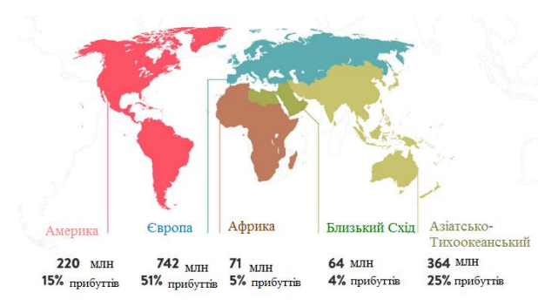

Додаток Б
Анкета

Додаток В
Карта розповсюдження пандемії в країнах Європи станом на початок грудня 2021 року
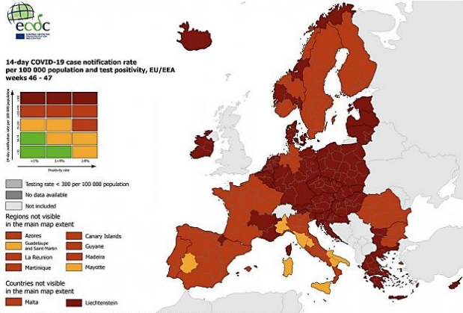

Додаток Г
Карта розповсюдження пандемії в країнах Європи станом на початок грудня 2020 року
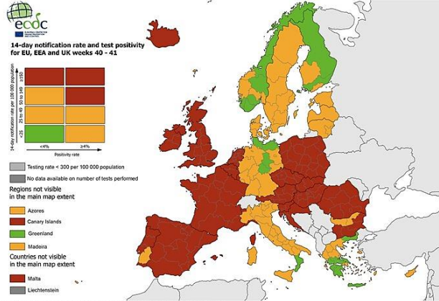

Додаток Д
Зниження міжнародних туристичних потоків

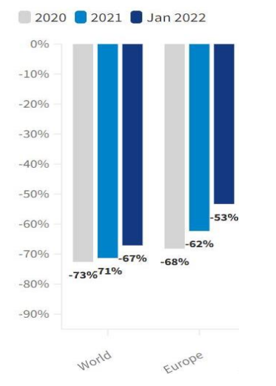

Додаток Ж
Мобільний додаток «Italia Virtual Reality»

Додаток З
Сайт «Visit Sicily» 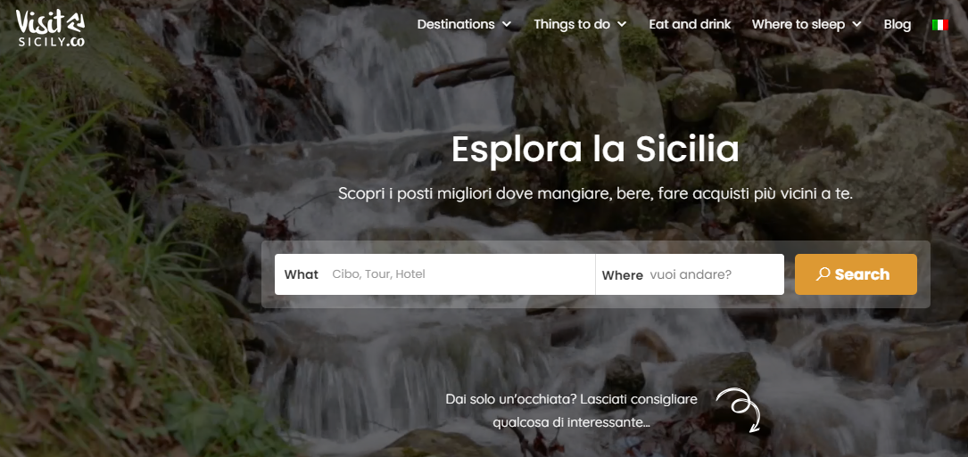

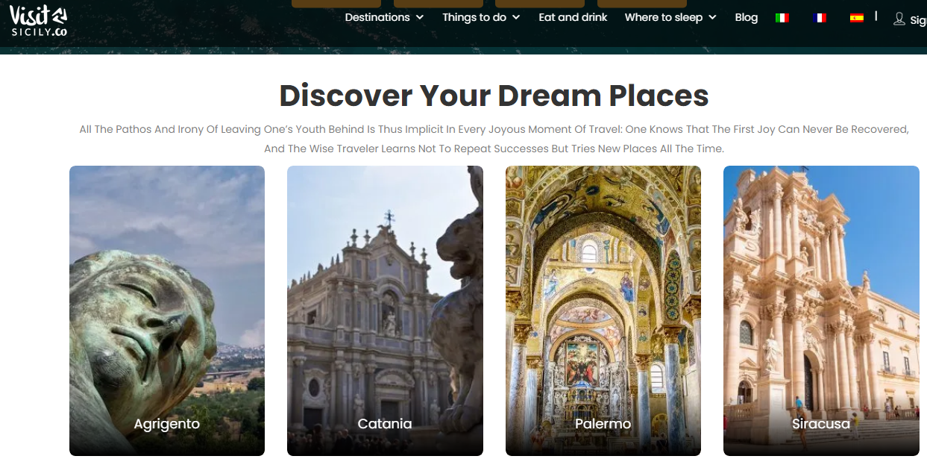
Додаток К
Зелений туризм в Італії
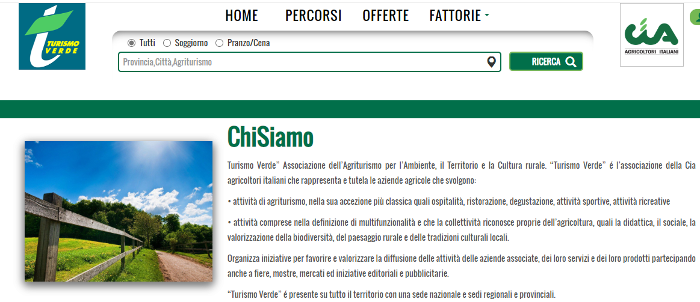

Додаток Л
Туристична активність Іспанії в березні 2020 р.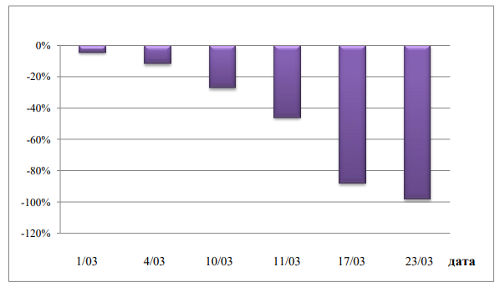

Додаток М
Динаміка прибуттів іноземних туристів (млн. осіб)в Іспанію у першій половині 2020 року

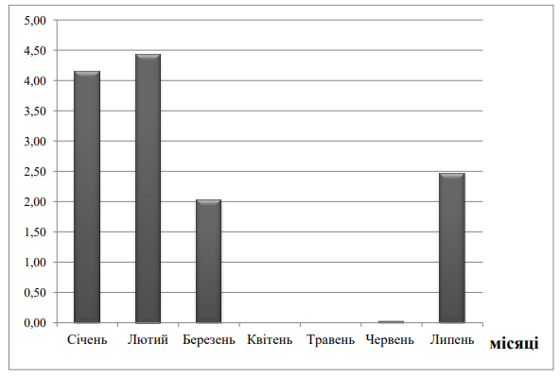

Додаток Н
Наповненість готельного сектору Іспанії у 2019-2020 рр.
